MANUAL PENGGUNA + UAT END-TO-END | BUILD eBISNIS, AL-BAHJAH, NAHL
KANTIN POS - KULAKAN - AKUNTANSI

Posting, Jurnal Umum, dan Laporan Keuangan
Panduan operasional bergambar, bukti UAT produksi, sumber akun debit/kredit, use case, flowchart, dan aliran data per layar.
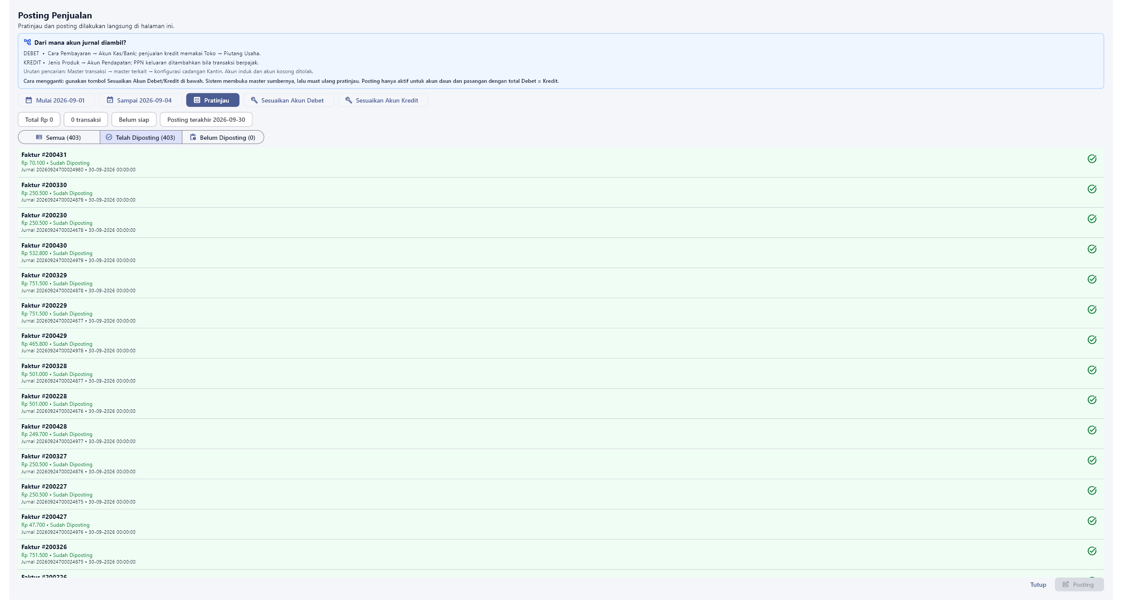
Posting Penjualan menampilkan 403 transaksi terposting dan nol transaksi tertunda.
Parameter | Hasil
Versi | 1.34.23+185
Volume posting | Penjualan 403 | HPP 104 | Kulakan 402
Jurnal | 4.107 baris terposting | jurnal tidak seimbang 0
Regresi aplikasi | 762/762 test lulus
Status | LULUS 100% - akun lengkap, tidak ada posting tertahan

1. Tujuan, ruang lingkup, dan hasil akhir
Dokumen ini menjadi panduan pengguna sekaligus rekaman UAT untuk alur Kantin POS, Kulakan, Posting Penjualan, Posting HPP, Posting Kulakan, Jurnal Umum, dan enam laporan keuangan. Seluruh bukti final diambil setelah server versi terbaru dideploy dan data live selesai dimuat. Tampilan kosong, akun yang belum dipetakan, serta jurnal tidak seimbang tidak diperlakukan sebagai hasil lulus.
Kriteria penerimaan | Target | Aktual | Hasil
Penjualan terposting | >=100 | 403 | LULUS
HPP terposting | >=100 | 104 | LULUS
Kulakan terposting | >=100 | 402 dari 407 faktur | LULUS
Dokumen belum diposting | 0 | Penjualan 0 | HPP 0 | Kulakan 0 | LULUS
Kelengkapan master akun | Tidak ada akun wajib kosong | Seluruh pemeriksaan = 0 | LULUS
Keseimbangan jurnal | Debit = Kredit | 4.107 baris | tidak seimbang 0 | LULUS
Laporan | 6/6 berisi data | 6/6 live dan full-width | LULUS
Regresi | Semua test lulus | 762/762 | LULUS

KESIMPULAN | Alur end-to-end lulus tanpa transaksi tertahan. Tidak diperlukan deploy server tambahan untuk ruang lingkup UAT Kantin ini.

2. Matriks relasi akun
Proses | Debet | Sumber Debet | Kredit | Sumber Kredit
Penjualan tunai | 111.101 Kas Yayasan | Cara Pembayaran / Toko | 410.900 Pendapatan Penjualan Toko | Jenis Produk
Penjualan kredit | 131.300 Piutang Usaha Toko | Cara Pembayaran / Toko | 410.900 Pendapatan Penjualan Toko | Jenis Produk
HPP | 510.900 Beban Pokok Penjualan Toko | Jenis Produk | 151.200 Persediaan Barang Lainnya | Master/Kelompok Aset
Kulakan tunai | 151.200 Persediaan Barang Lainnya | Master/Kelompok Aset | 111.101 Kas Yayasan | Cara Pembayaran/Toko
Kulakan termin | 151.200 Persediaan Barang Lainnya | Master/Kelompok Aset | 310.600 Utang Usaha Toko | Penyedia

Cara mengganti atau melengkapi akun
- Buka halaman posting dan klik Pratinjau atau Muat ulang.
- Baca panel sumber akun dan alasan pada baris yang tertahan.
- Klik Sesuaikan Akun Debet atau Sesuaikan Akun Kredit sesuai sisi yang disebutkan.
- Pilih akun daun aktif yang substansinya sesuai; gunakan kode pada matriks sebagai baseline Kantin.
- Simpan master. Kembali ke halaman posting dan muat ulang pratinjau.
- Pastikan status siap, tidak ada akun kosong, dan total debit sama dengan kredit sebelum posting.
PENGENDALIAN | Perubahan dilakukan pada master sumber, bukan dengan mengedit baris draf sementara. Dengan cara ini transaksi sejenis berikutnya mewarisi pemetaan yang benar dan jejak audit tetap konsisten.

3. Jurnal Umum - prosedur dan fungsi tiap jenis
Jurnal Umum dipakai untuk transaksi atau penyesuaian yang tidak sudah ditangani modul sumber. Penjualan, HPP, dan Kulakan harus tetap melalui menu posting masing-masing agar nomor referensi, histori, stok, serta laporan tidak tercatat dua kali.
- Buka Akuntansi > Jurnal Umum, pilih periode, status, atau cari nomor bukti.
- Pastikan transaksi belum terbentuk dari modul otomatis.
- Klik Jurnal Baru dan isi tanggal pengakuan, jenis transaksi, keterangan, serta mata anggaran bila relevan.
- Tambahkan baris, pilih akun daun, lalu isi hanya Debet atau Kredit pada tiap baris.
- Tambahkan baris lain untuk PPN, potongan, atau beberapa akun lawan bila diperlukan.
- Periksa total dan indikator seimbang. Total Debet wajib sama dengan total Kredit.
- Simpan sebagai draf untuk review; posting setelah bukti, akun, nilai, dan periode disetujui.
- Telusuri nomor jurnal pada Keseluruhan Jurnal dan Buku Besar.
Jenis | Fungsi | Contoh Debet | Contoh Kredit | Penggunaan
Operasional | Mencatat kejadian tanpa menu otomatis | Beban/Aset | Kas/Utang | Bukti transaksi disetujui
Penyesuaian | Mengoreksi cut-off dan nilai periode | Beban/Aset | Akrual/Pendapatan | Akhir periode
Akrual | Mengakui beban/pendapatan sebelum kas | Beban/Piutang | Utang/Pendapatan | Hak/kewajiban sudah timbul
Deferral | Mengalokasikan pembayaran/penerimaan di muka | Beban/Pendapatan diterima dimuka | Aset/Pendapatan | Sesuai masa manfaat
Penyusutan | Mengalokasikan biaya aset | Beban Penyusutan | Akumulasi Penyusutan | Bulanan/tahunan
Pembalik | Membalik jurnal salah atau akrual | Kebalikan jurnal awal | Kebalikan jurnal awal | Dengan referensi silang
Koreksi | Mencatat kondisi yang seharusnya | Akun yang benar | Akun lawan | Sesudah jurnal pembalik
Saldo Awal | Memulai saldo migrasi | Aset | Utang/Modal | Sekali saat implementasi
Penutup | Memindahkan hasil periode | Pendapatan/Laba rugi | Beban/Laba ditahan | Setelah laporan disetujui

4. Konteks UAT pada layar kerja penuh
Tahap | Aktor | Tujuan | Hasil
Persiapan | Key User / Supervisor | menetapkan tenant, toko, pengguna, koneksi, dan ruang kerja sebelum transaksi diuji | LULUS

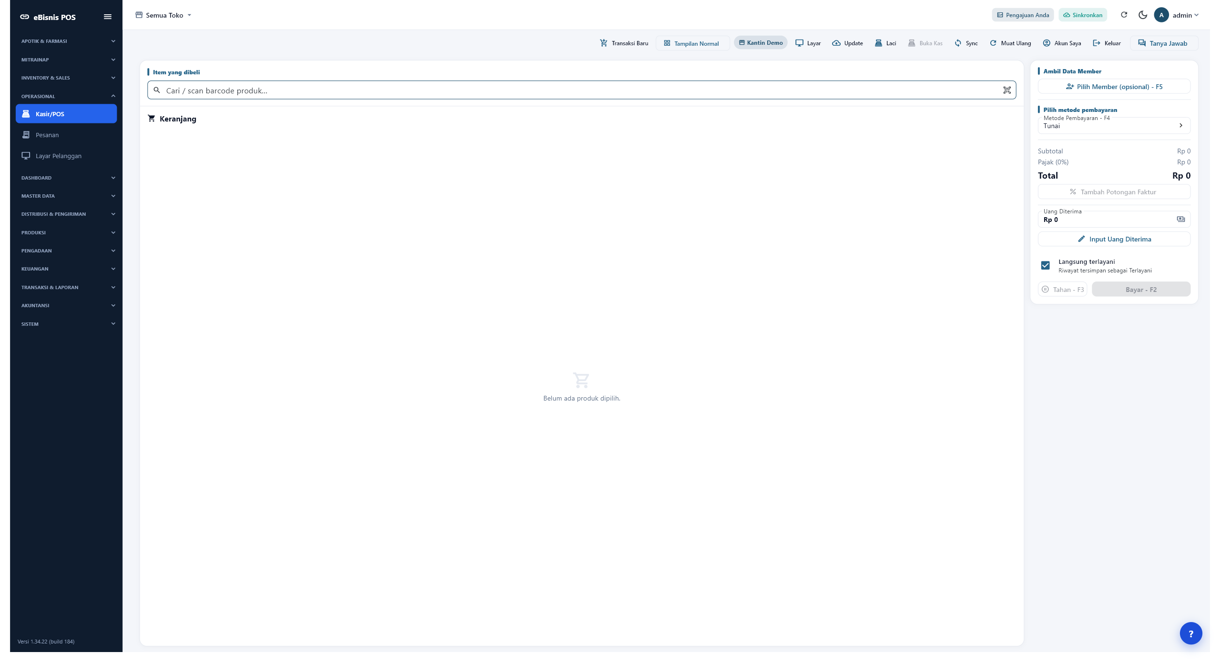
Konteks UAT pada layar kerja penuh - bukti UAT 2560x1392.

Konteks UAT pada layar kerja penuh
Layar awal menjadi titik kontrol sebelum operator membuat transaksi. Nama pengguna aktif, pilihan toko, indikator sinkronisasi, dan menu utama harus dapat dibaca pada satu bidang kerja agar bukti UAT tidak kehilangan konteks. Pengujian menggunakan tampilan desktop yang dimaksimalkan; karena itu sidebar dan area isi tetap terlihat tanpa memotong tombol tindakan di sisi kanan.
Pada tahap ini operator belum mengubah data akuntansi. Ia memastikan Toko Kantin Demo aktif dan koneksi server tersedia, lalu mencatat periode pengujian. Langkah ini mencegah transaksi contoh masuk ke toko yang salah dan memastikan nomor referensi, pengguna pembuat, serta waktu transaksi dapat ditelusuri kembali ketika jurnal diperiksa.
BUKTI DAN DAMPAK AKUNTANSI | aplikasi produksi tampil pada area 2560x1392 dan identitas sesi dapat diperiksa. belum membentuk jurnal; konteks toko menjadi bagian jejak audit transaksi berikutnya.

Langkah pengguna
- Buka aplikasi
- Masuk
- Pilih Kantin
- Periksa koneksi
- Mulai UAT

Diagram - Konteks UAT pada layar kerja penuh
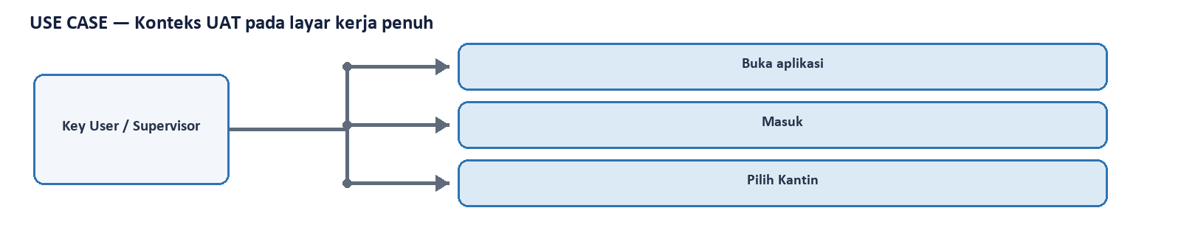
Use case untuk Konteks UAT pada layar kerja penuh.
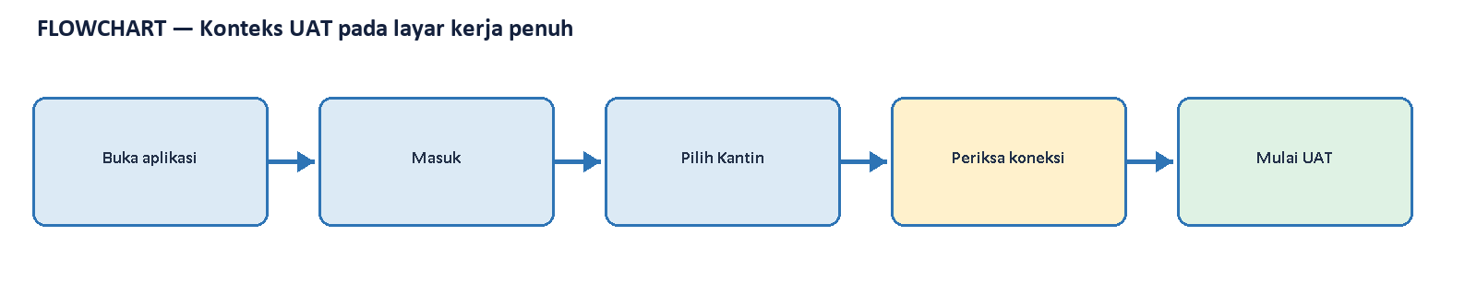
Flowchart untuk Konteks UAT pada layar kerja penuh.
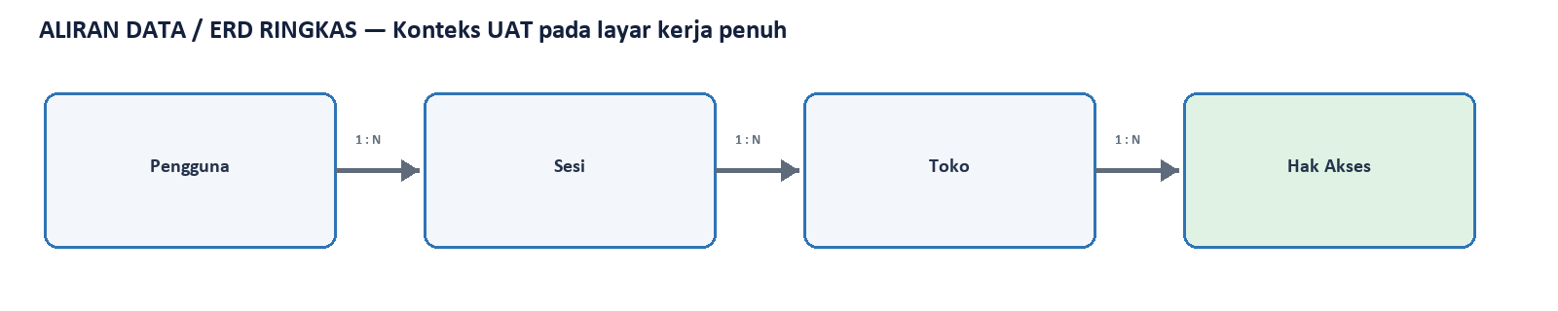
Aliran data / ERD ringkas untuk Konteks UAT pada layar kerja penuh.

5. Navigasi transaksi dan laporan Kantin
Tahap | Aktor | Tujuan | Hasil
Persiapan | Kasir / Supervisor | menunjukkan jalur menuju riwayat transaksi yang akan direkonsiliasi dengan jurnal | LULUS

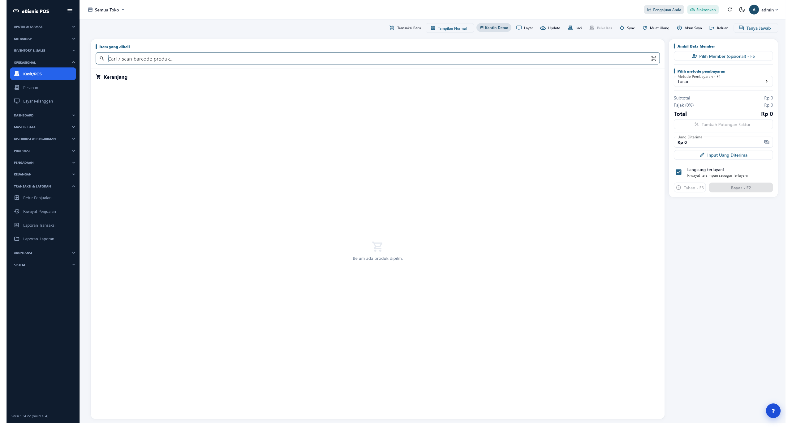
Navigasi transaksi dan laporan Kantin - bukti UAT 2560x1392.

Navigasi transaksi dan laporan Kantin
Sidebar memperlihatkan lokasi menu yang dipakai supervisor untuk menelusuri transaksi kasir sebelum Akuntansi melakukan posting. Riwayat Penjualan adalah sumber nomor nota, tanggal, kasir, pelanggan, metode pembayaran, dan nilai bruto. Informasi tersebut nantinya dibandingkan dengan referensi yang muncul pada Posting Penjualan dan Keseluruhan Jurnal.
Pengguna membuka kelompok menu, memilih riwayat, lalu menetapkan periode yang sama dengan periode akuntansi. Bila angka layar berbeda dengan laporan, pemeriksaan dimulai dari pilihan toko dan tanggal, kemudian status sinkronisasi. Dengan urutan ini, perbedaan konteks dapat diselesaikan sebelum dianggap sebagai selisih pembukuan.
BUKTI DAN DAMPAK AKUNTANSI | kelompok menu Transaksi & Laporan terbuka dan pilihan riwayat tersedia. navigasi tidak menjurnal; menu ini menyediakan dokumen sumber untuk rekonsiliasi.

Langkah pengguna
- Buka kelompok menu
- Pilih Riwayat
- Atur periode
- Periksa toko
- Telusuri nota

Diagram - Navigasi transaksi dan laporan Kantin
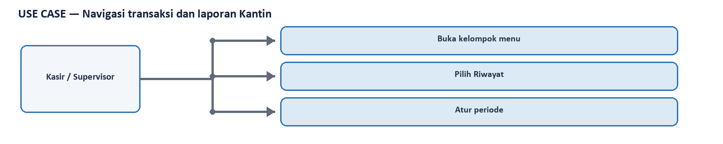
Use case untuk Navigasi transaksi dan laporan Kantin.
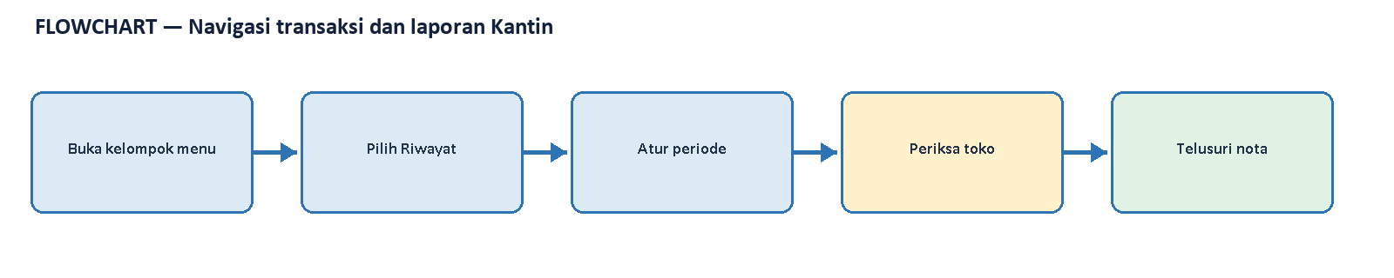
Flowchart untuk Navigasi transaksi dan laporan Kantin.
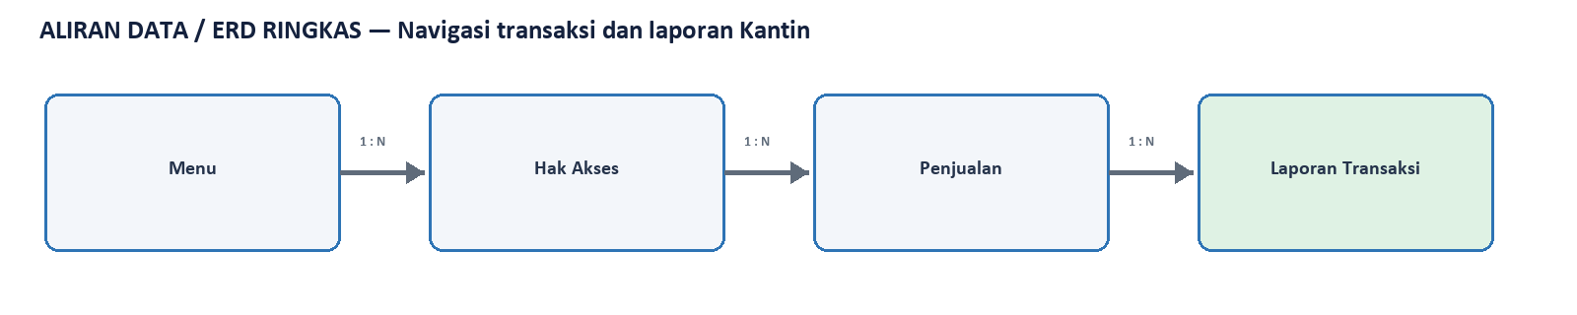
Aliran data / ERD ringkas untuk Navigasi transaksi dan laporan Kantin.

6. Riwayat Penjualan berisi data operasional
Tahap | Aktor | Tujuan | Hasil
Transaksi POS | Kasir / Supervisor | memvalidasi nota penjualan yang menjadi sumber posting pendapatan dan HPP | LULUS

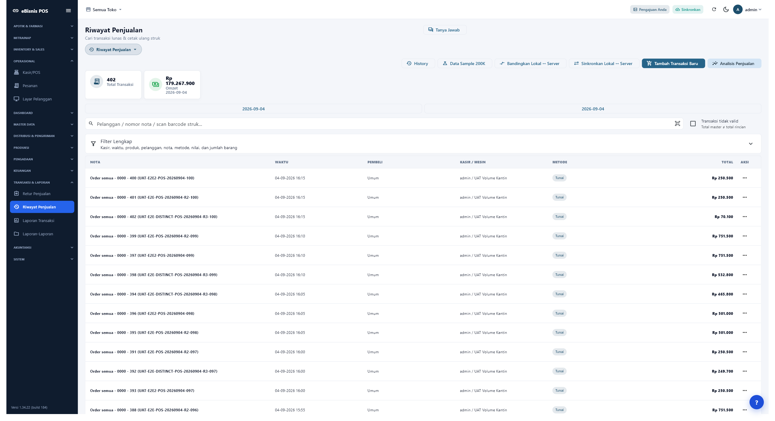
Riwayat Penjualan berisi data operasional - bukti UAT 2560x1392.

Riwayat Penjualan berisi data operasional
Tabel riwayat membuktikan bahwa skenario UAT tidak memakai layar kosong. Setiap baris mewakili transaksi nyata dalam rangkaian contoh, lengkap dengan nomor nota dan nilai. Supervisor dapat mengambil sampel dari awal, tengah, dan akhir periode untuk memastikan penjualan yang terlihat di POS sama dengan transaksi yang diterima server.
Metode pembayaran menentukan akun debit. Pembayaran tunai diarahkan ke 111.101 Kas Yayasan, sedangkan penjualan kredit diarahkan ke 131.300 Piutang Usaha Toko. Jenis Produk menentukan akun kredit 410.900 Pendapatan Penjualan Toko dan akun HPP 510.900. Pemisahan posting pendapatan dan HPP menjaga rekonsiliasi penjualan, margin, serta persediaan tetap transparan.
BUKTI DAN DAMPAK AKUNTANSI | layar menampilkan data riwayat bernilai dengan jumlah kumulatif di atas 100 transaksi. tunai mendebet Kas; kredit mendebet Piutang; pendapatan dan HPP diposting terpisah.

Langkah pengguna
- Pilih periode
- Cari nota
- Periksa metode
- Cocokkan total
- Simpan bukti

Diagram - Riwayat Penjualan berisi data operasional
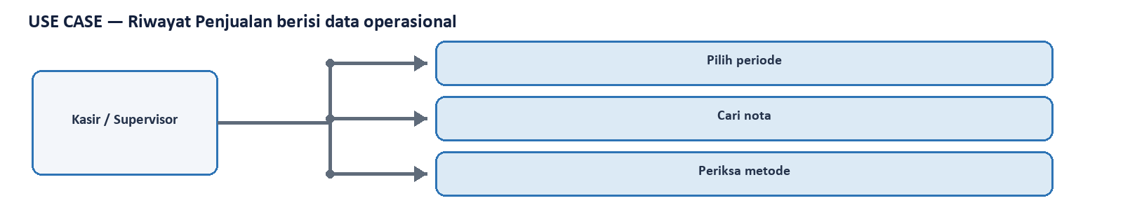
Use case untuk Riwayat Penjualan berisi data operasional.
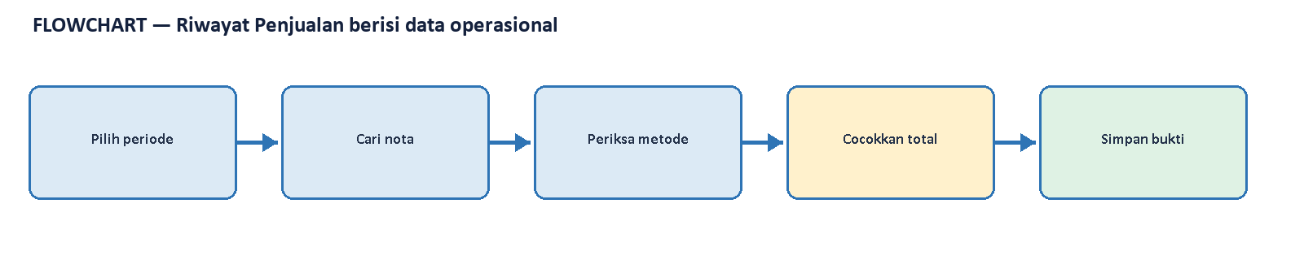
Flowchart untuk Riwayat Penjualan berisi data operasional.
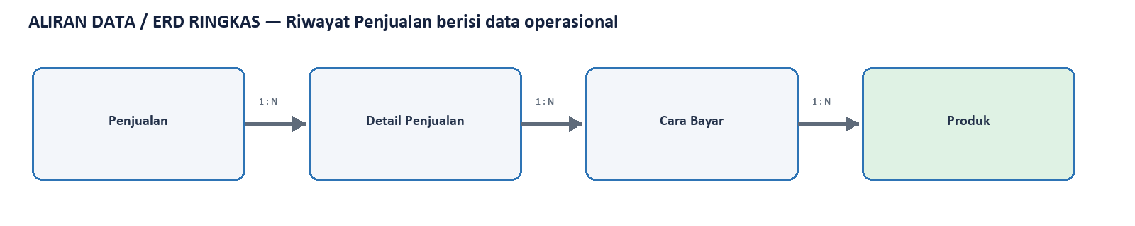
Aliran data / ERD ringkas untuk Riwayat Penjualan berisi data operasional.

7. Riwayat Kulakan berisi lebih dari 100 faktur
Tahap | Aktor | Tujuan | Hasil
Kulakan | Pembelian / Gudang | memvalidasi faktur pemasok, barang, kuantitas, harga, dan termin sebelum posting | LULUS

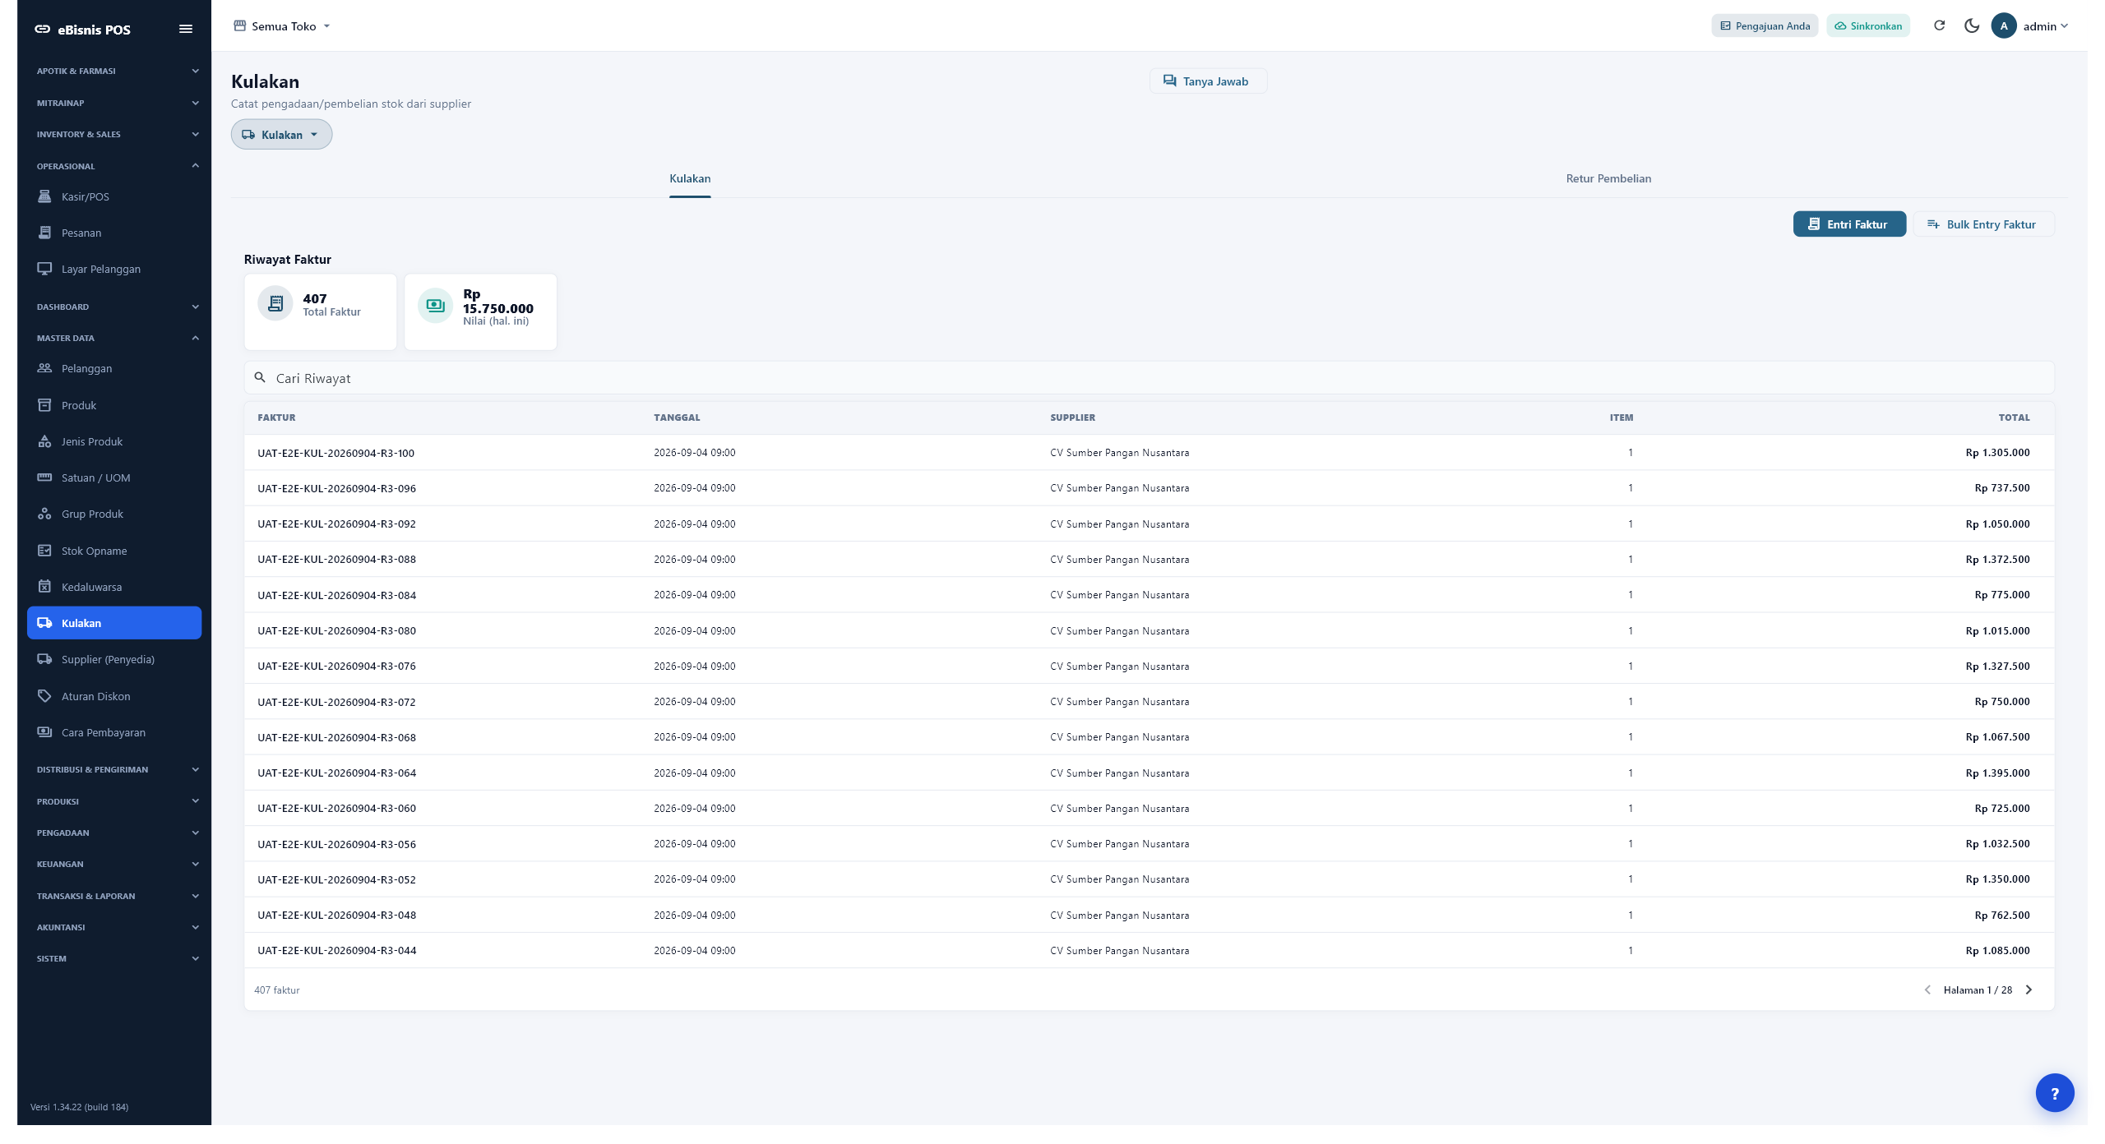
Riwayat Kulakan berisi lebih dari 100 faktur - bukti UAT 2560x1392.

Riwayat Kulakan berisi lebih dari 100 faktur
Riwayat Kulakan memperlihatkan dokumen pembelian yang menambah stok Kantin. Kolom referensi, pemasok, tanggal, nilai, dan status dipakai gudang untuk memastikan faktur tidak ganda dan barang yang diterima sesuai dengan dokumen. Volume 407 faktur memberi sampel yang cukup untuk menguji pagination, pencarian, dan konsistensi akun lintas pemasok.
Sisi debit mengikuti kelompok aset produk dan harus berakhir pada 151.200 Persediaan Barang Lainnya. Sisi kredit bergantung pada cara pelunasan: pembelian tunai memakai 111.101 Kas Yayasan, sedangkan pembelian termin memakai 310.600 Utang Usaha Toko. Kesamaan akun persediaan dengan kredit Posting HPP membuat mutasi stok dapat dibaca utuh.
BUKTI DAN DAMPAK AKUNTANSI | 407 faktur terdeteksi; tabel menampilkan 100 data contoh per halaman. Persediaan 151.200 didebet; Kas 111.101 atau Utang 310.600 dikredit sesuai termin.

Langkah pengguna
- Buka Kulakan
- Periksa faktur
- Cocokkan pemasok
- Validasi barang
- Rekonsiliasi nilai

Diagram - Riwayat Kulakan berisi lebih dari 100 faktur
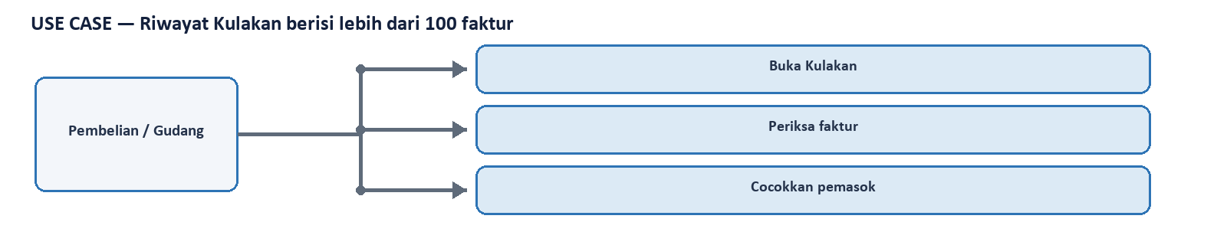
Use case untuk Riwayat Kulakan berisi lebih dari 100 faktur.
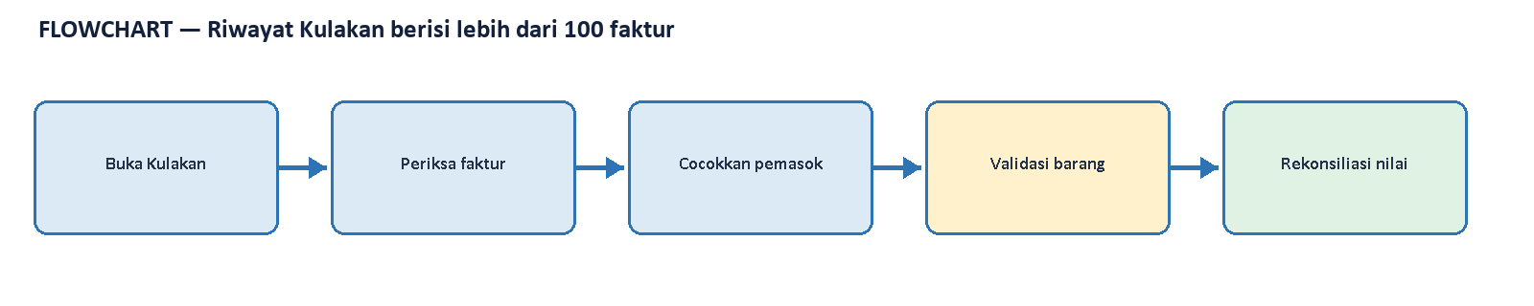
Flowchart untuk Riwayat Kulakan berisi lebih dari 100 faktur.
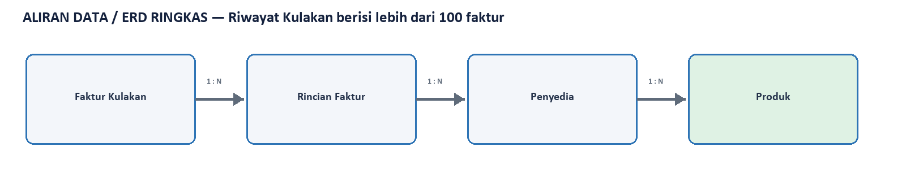
Aliran data / ERD ringkas untuk Riwayat Kulakan berisi lebih dari 100 faktur.

8. Menu Akuntansi untuk siklus Kantin
Tahap | Aktor | Tujuan | Hasil
Akuntansi | Akuntansi / Supervisor | memperlihatkan jalur Draft Jurnal, Jurnal Umum, tiga posting Kantin, dan laporan | LULUS

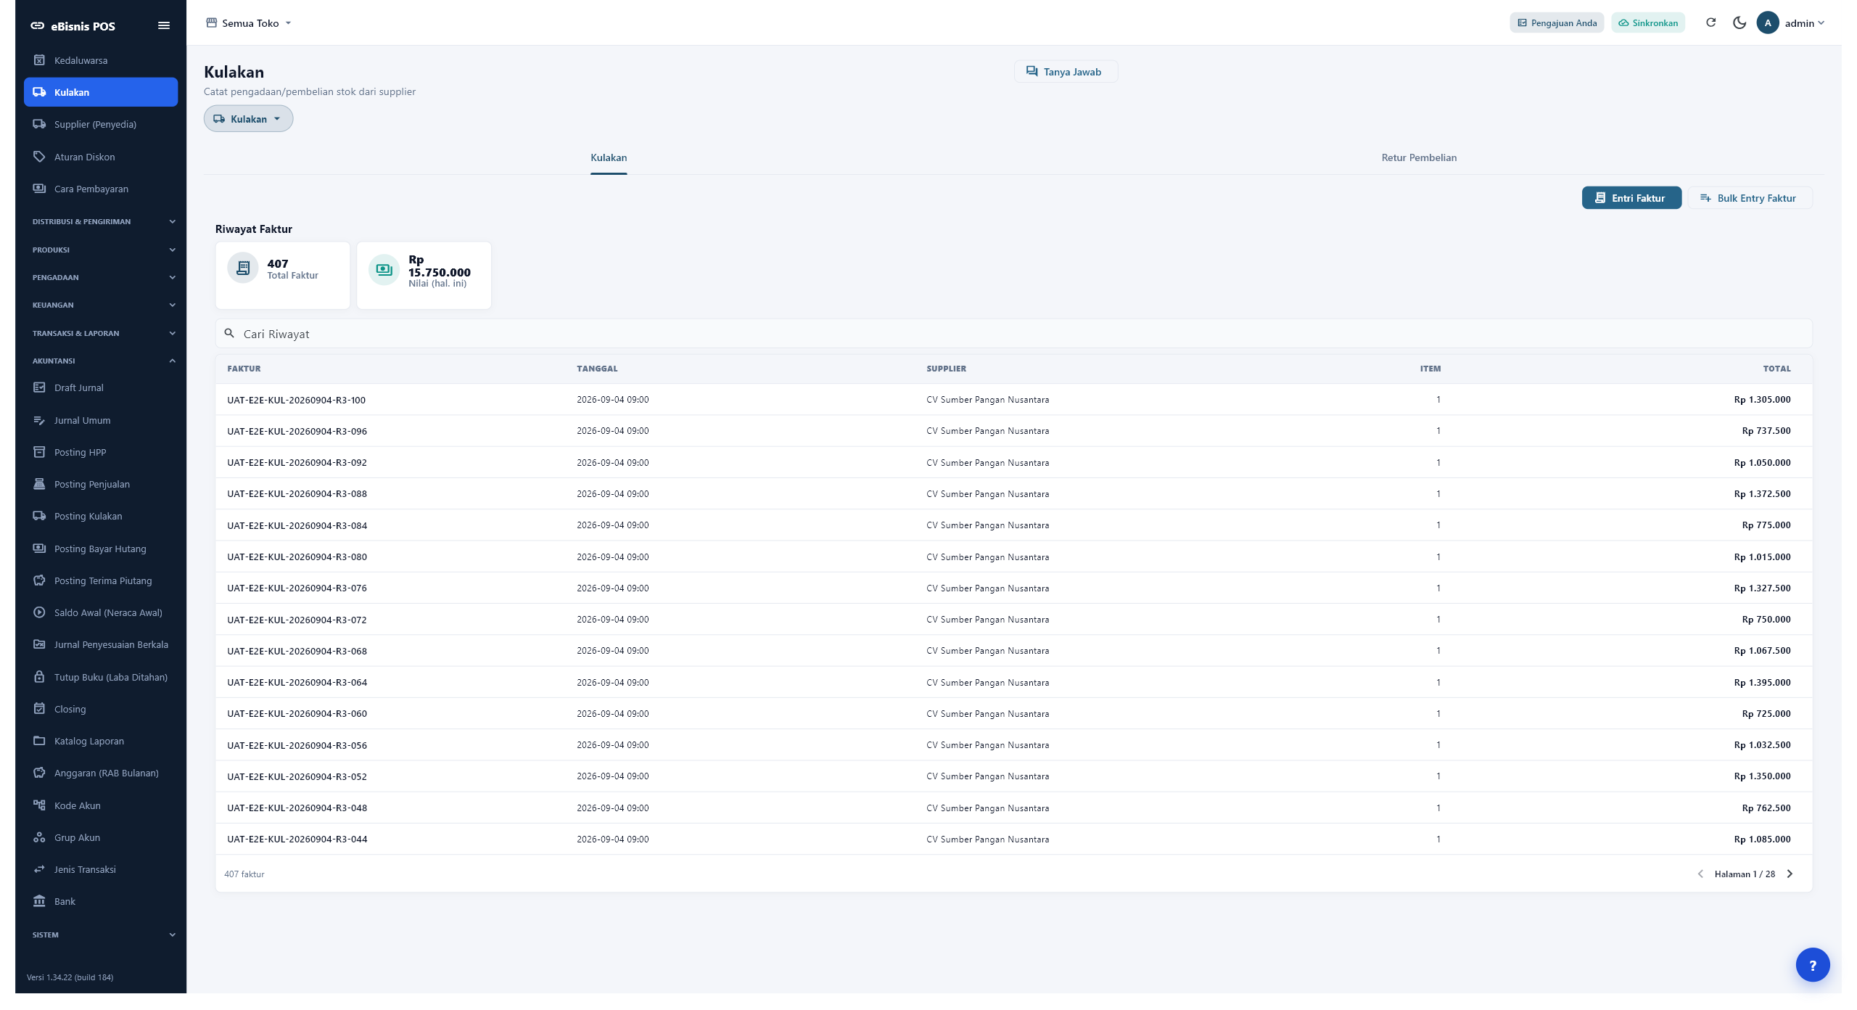
Menu Akuntansi untuk siklus Kantin - bukti UAT 2560x1392.

Menu Akuntansi untuk siklus Kantin
Kelompok Akuntansi menyatukan pekerjaan praposting, jurnal manual, proses posting, dan pelaporan. Operator mengikuti urutan sumber transaksi, pratinjau, koreksi master bila perlu, posting, lalu laporan. Menu Jurnal Umum tidak dipakai untuk menyalin penjualan atau kulakan karena kedua transaksi tersebut sudah mempunyai proses otomatis.
Hak akses harus memisahkan kasir, pembelian, akuntansi, dan reviewer. Kasir membuat penjualan, gudang atau pembelian membuat Kulakan, sedangkan Akuntansi memeriksa pasangan akun serta mengeksekusi posting. Supervisor atau auditor membaca jurnal dan laporan tanpa perlu mengubah dokumen sumber.
BUKTI DAN DAMPAK AKUNTANSI | seluruh submenu dapat diakses dari sidebar pada tampilan penuh. pemisahan posting otomatis dan jurnal manual mencegah pencatatan ganda.

Langkah pengguna
- Buka Akuntansi
- Pilih posting
- Pratinjau
- Posting
- Buka laporan

Diagram - Menu Akuntansi untuk siklus Kantin
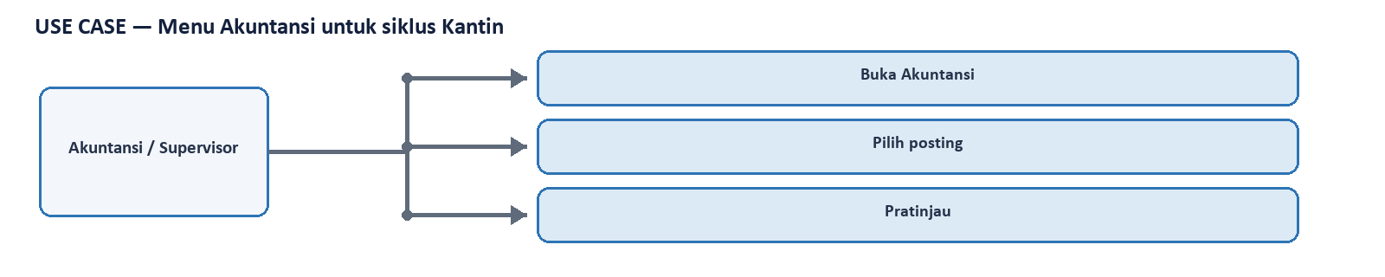
Use case untuk Menu Akuntansi untuk siklus Kantin.
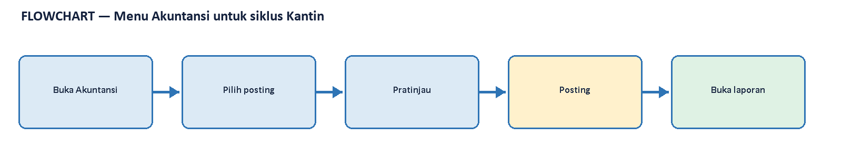
Flowchart untuk Menu Akuntansi untuk siklus Kantin.
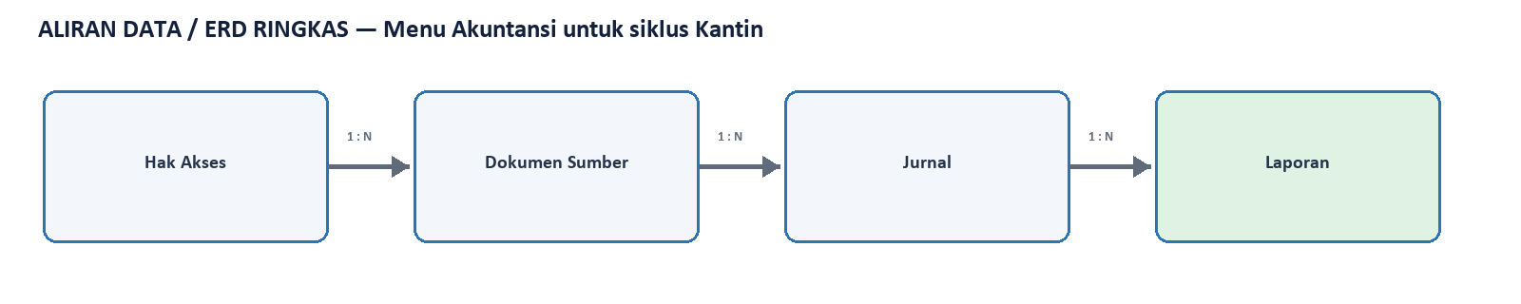
Aliran data / ERD ringkas untuk Menu Akuntansi untuk siklus Kantin.

9. Posting Penjualan - 403 transaksi telah diposting
Tahap | Aktor | Tujuan | Hasil
Pascaposting | Akuntansi | membuktikan filter Semua, Telah Diposting, dan Belum Diposting serta nomor jurnal | LULUS


Posting Penjualan - 403 transaksi telah diposting - bukti UAT 2560x1392.

Posting Penjualan - 403 transaksi telah diposting
Panel Posting Penjualan menunjukkan pembeda status yang sebelumnya belum tersedia. Filter Telah Diposting menampilkan 403 transaksi dengan nomor jurnal, sedangkan Belum Diposting bernilai nol. Warna status dan teks 'Tercatat di buku besar' membantu operator membedakan histori dari dokumen yang masih membutuhkan tindakan.
Panel sumber akun menjelaskan bahwa debit mengikuti Cara Pembayaran atau Toko dan kredit mengikuti Jenis Produk. Tombol Sesuaikan Akun Debet/Kredit membuka master yang relevan jika akun kosong atau keliru. Setelah perubahan disimpan, pratinjau dimuat ulang; posting hanya dapat dilanjutkan ketika akun daun aktif tersedia dan total debit sama dengan kredit.
BUKTI DAN DAMPAK AKUNTANSI | Semua 403; Telah Diposting 403; Belum Diposting 0; baris hijau memuat nomor jurnal. debet 111.101/131.300 dan kredit 410.900 berasal dari master pembayaran, toko, dan jenis produk.

Langkah pengguna
- Atur periode
- Klik Pratinjau
- Pilih Telah Diposting
- Periksa jurnal
- Rekonsiliasi

Diagram - Posting Penjualan - 403 transaksi telah diposting
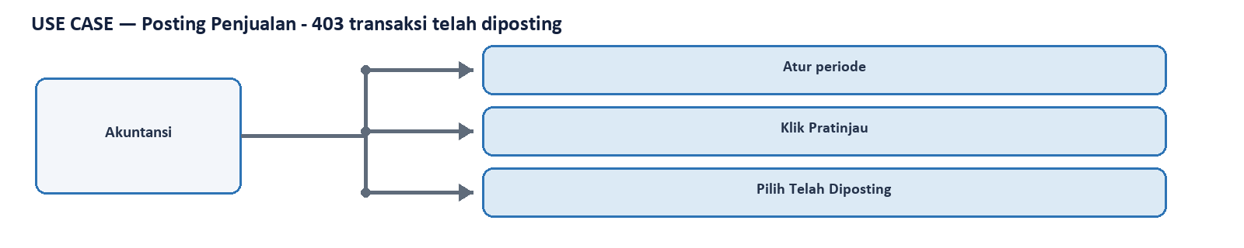
Use case untuk Posting Penjualan - 403 transaksi telah diposting.
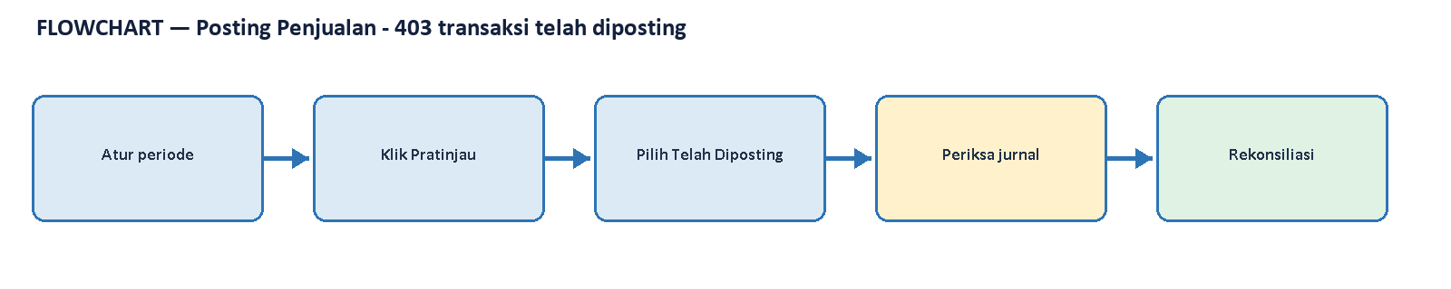
Flowchart untuk Posting Penjualan - 403 transaksi telah diposting.
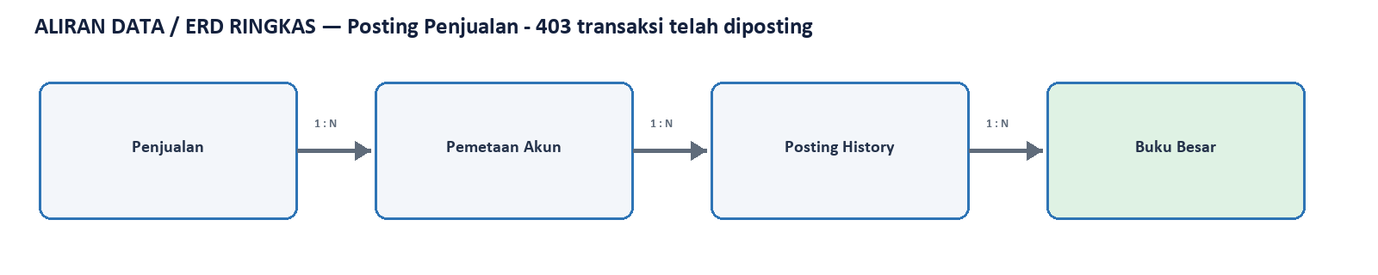
Aliran data / ERD ringkas untuk Posting Penjualan - 403 transaksi telah diposting.

10. Posting HPP - 104 jurnal biaya telah diposting
Tahap | Aktor | Tujuan | Hasil
Pascaposting | Akuntansi / Gudang | membuktikan pengakuan biaya pokok dan pengurangan persediaan untuk transaksi POS | LULUS

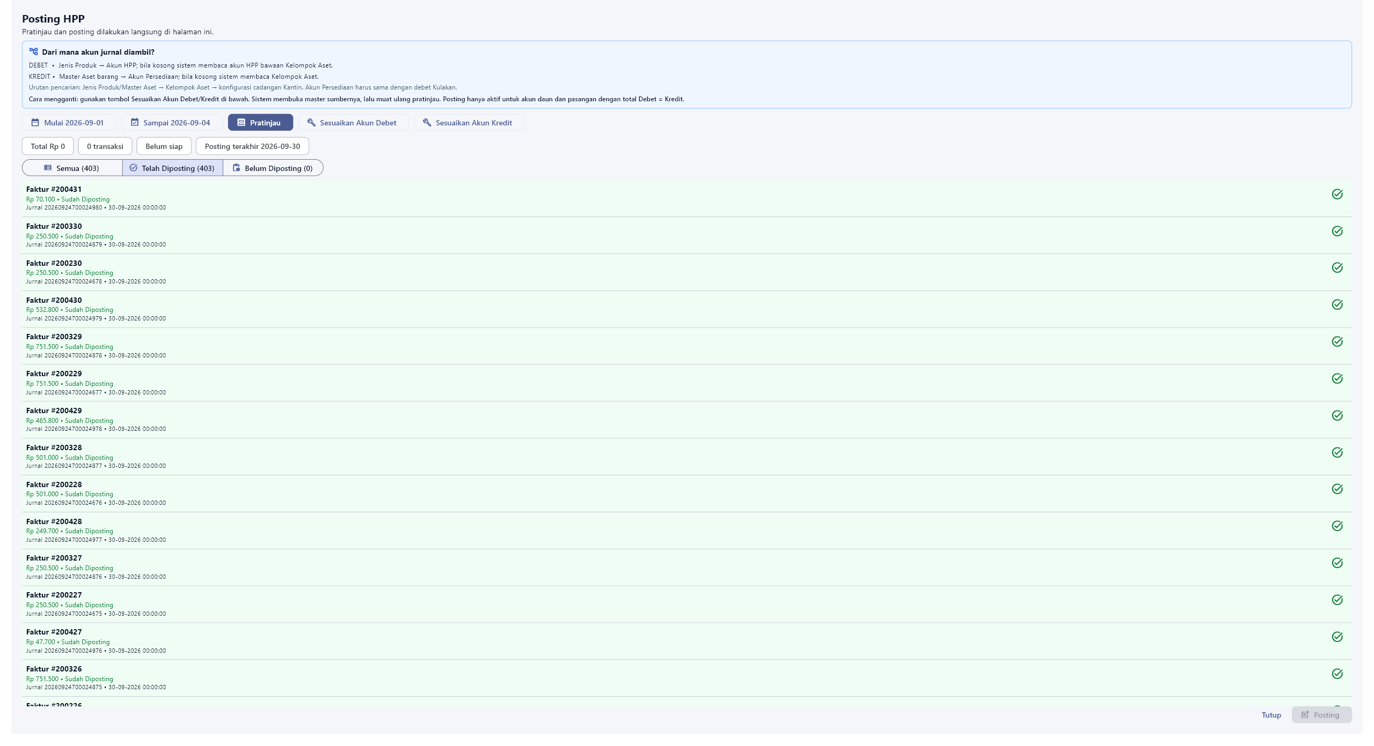
Posting HPP - 104 jurnal biaya telah diposting - bukti UAT 2560x1392.

Posting HPP - 104 jurnal biaya telah diposting
Posting HPP mengubah nilai barang terjual menjadi beban periode sekaligus mengurangi persediaan. Layar menampilkan 104 histori terposting dan nol dokumen belum diposting. Rekonsiliasi dilakukan dengan membandingkan produk serta nilai pokok terhadap penjualan yang menjadi sumbernya, bukan terhadap harga jual.
Akun debit 510.900 berasal dari Jenis Produk atau kelompok aset, sedangkan kredit 151.200 berasal dari Master Aset/Kelompok Aset produk. Jika salah satu belum sesuai, tombol penyesuaian mengarahkan pengguna ke master, lalu server menghitung ulang draf. Akun 151.200 harus sama dengan akun debit pada Kulakan agar aliran persediaan tidak terpecah.
BUKTI DAN DAMPAK AKUNTANSI | 104 histori HPP tampil, tidak ada baris Belum Diposting atau tertahan. debet 510.900 Beban Pokok Penjualan; kredit 151.200 Persediaan.

Langkah pengguna
- Pilih periode
- Pratinjau HPP
- Pilih status
- Cocokkan akun
- Telusuri jurnal

Diagram - Posting HPP - 104 jurnal biaya telah diposting
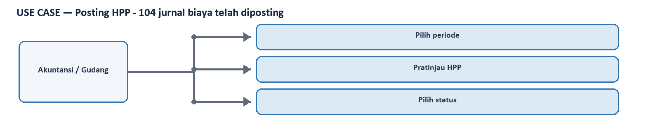
Use case untuk Posting HPP - 104 jurnal biaya telah diposting.
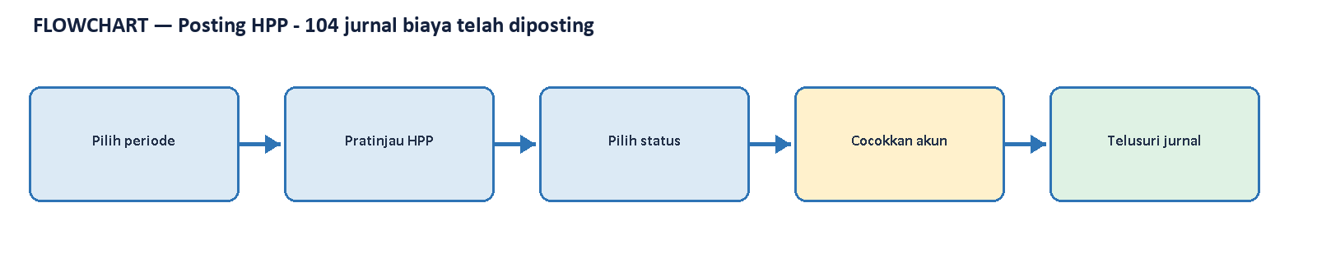
Flowchart untuk Posting HPP - 104 jurnal biaya telah diposting.
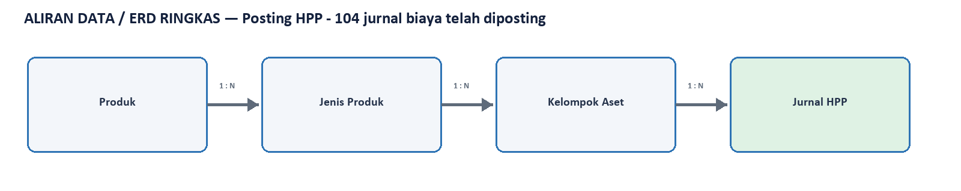
Aliran data / ERD ringkas untuk Posting HPP - 104 jurnal biaya telah diposting.

11. Posting Kulakan - 402 faktur telah diposting
Tahap | Aktor | Tujuan | Hasil
Pascaposting | Akuntansi / Pembelian | membuktikan faktur pembelian telah masuk buku besar dengan pasangan akun relevan | LULUS

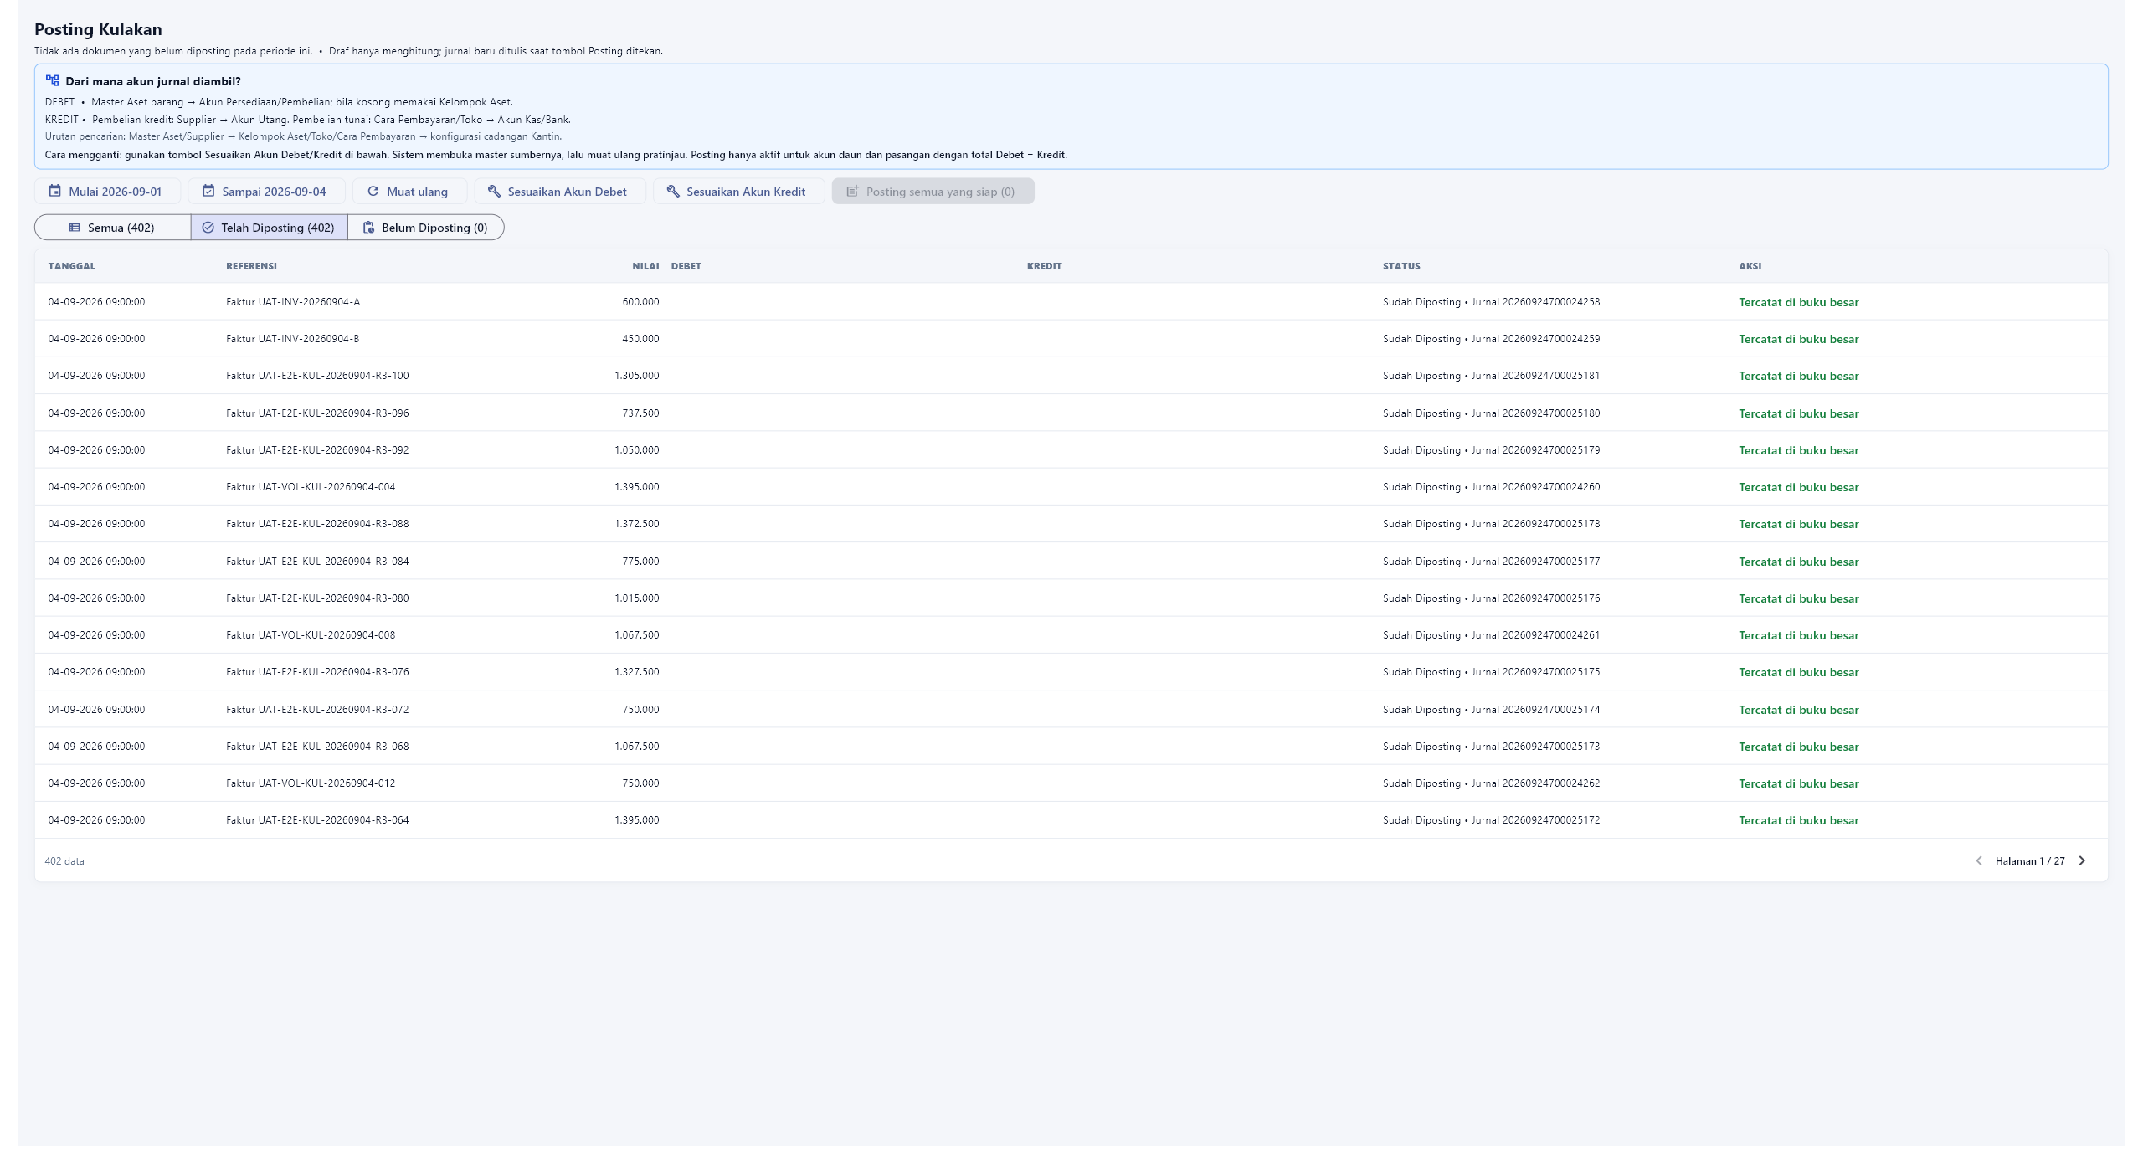
Posting Kulakan - 402 faktur telah diposting - bukti UAT 2560x1392.

Posting Kulakan - 402 faktur telah diposting
Tabel Posting Kulakan memperlihatkan 402 faktur yang sudah dicatat. Setiap baris menyertakan tanggal, referensi, nilai, debit, kredit, status, dan nomor jurnal sehingga pembelian dapat ditelusuri tanpa menebak hubungan antara faktur dan buku besar. Filter Belum Diposting yang bernilai nol menjadi bukti tidak ada antrian tersisa pada periode UAT.
Debit persediaan mengikuti master aset barang. Kredit mengikuti cara pembayaran atau pemasok: tunai ke Kas Yayasan dan termin ke Utang Usaha Toko. Tombol penyesuaian tetap tersedia untuk kasus baru yang gagal validasi, tetapi histori terposting dikunci agar jejak audit tidak berubah diam-diam.
BUKTI DAN DAMPAK AKUNTANSI | 402 histori terposting tampil; filter Belum Diposting bernilai nol. debet 151.200; kredit 111.101 untuk tunai atau 310.600 untuk termin.

Langkah pengguna
- Atur periode
- Muat ulang
- Pilih Telah Diposting
- Periksa referensi
- Cocokkan jurnal

Diagram - Posting Kulakan - 402 faktur telah diposting
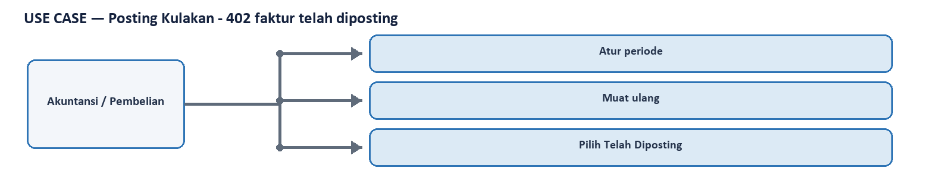
Use case untuk Posting Kulakan - 402 faktur telah diposting.
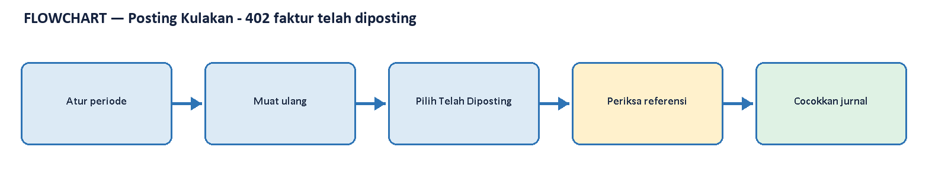
Flowchart untuk Posting Kulakan - 402 faktur telah diposting.
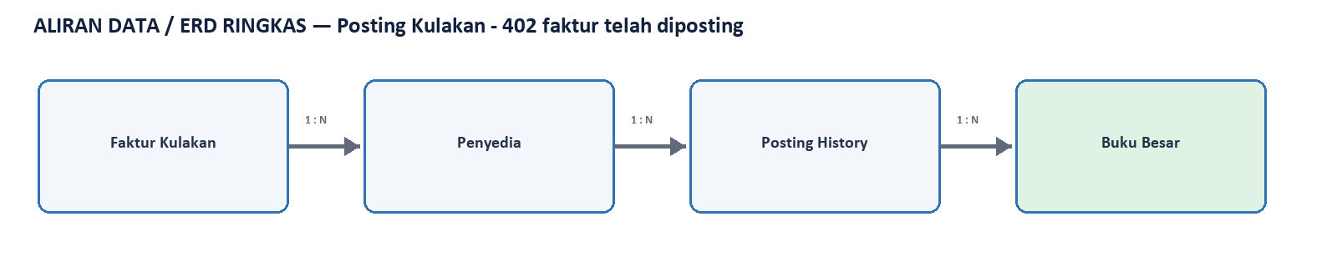
Aliran data / ERD ringkas untuk Posting Kulakan - 402 faktur telah diposting.

12. Daftar Jurnal Umum dan status dokumen
Tahap | Aktor | Tujuan | Hasil
Jurnal Manual | Akuntansi | menelusuri jurnal manual berdasarkan tanggal, nomor, keterangan, anggaran, dan status | LULUS

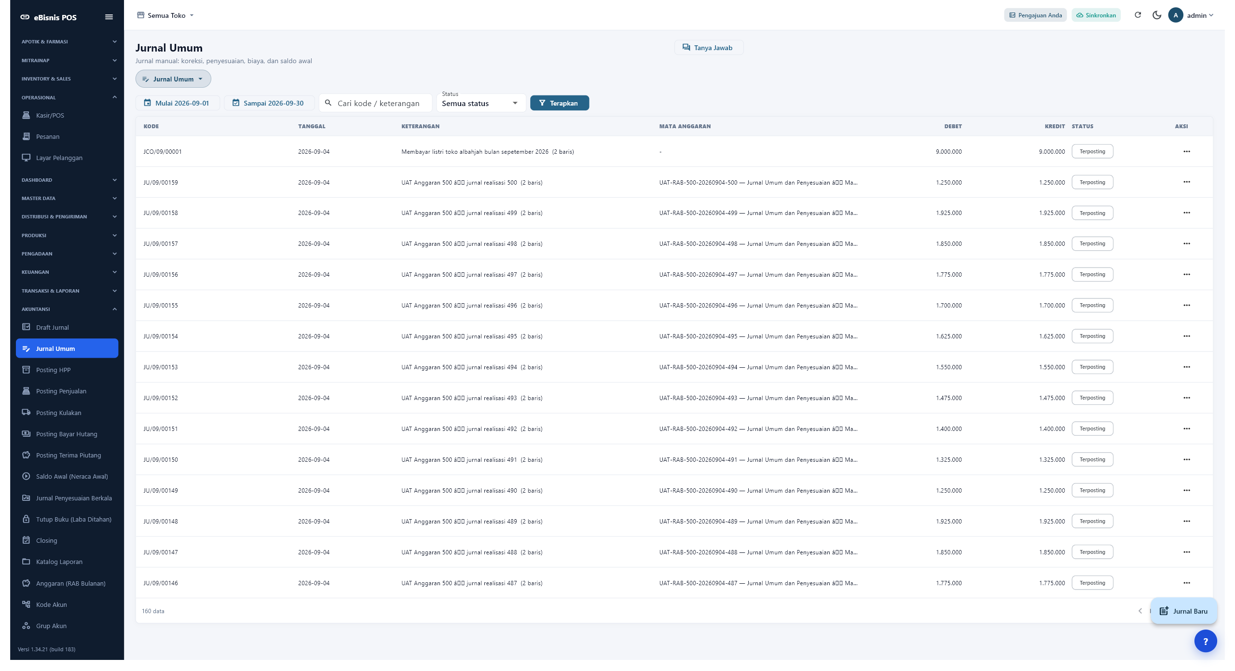
Daftar Jurnal Umum dan status dokumen - bukti UAT 2560x1392.

Daftar Jurnal Umum dan status dokumen
Daftar Jurnal Umum dipakai untuk kejadian yang tidak mempunyai menu otomatis, misalnya penyesuaian, akrual, koreksi, pembalik, dan saldo awal. Filter tanggal dan status membantu reviewer memisahkan draf dari jurnal terposting. Nomor jurnal menjadi kunci penelusuran ke Keseluruhan Jurnal dan Buku Besar.
Sebelum membuat jurnal baru, pengguna mencari nomor bukti atau keterangan untuk mencegah duplikasi. Jurnal penjualan, HPP, dan Kulakan tidak diketik ulang di sini. Bila koreksi diperlukan pada periode tertutup, pengguna membuat jurnal pembalik serta jurnal yang benar dengan referensi silang, bukan menghapus histori.
BUKTI DAN DAMPAK AKUNTANSI | daftar jurnal berisi data dan menyediakan filter serta tindakan terkontrol. hanya jurnal berstatus terposting yang masuk laporan.

Langkah pengguna
- Atur periode
- Pilih status
- Cari nomor
- Buka jurnal
- Periksa jejak

Diagram - Daftar Jurnal Umum dan status dokumen
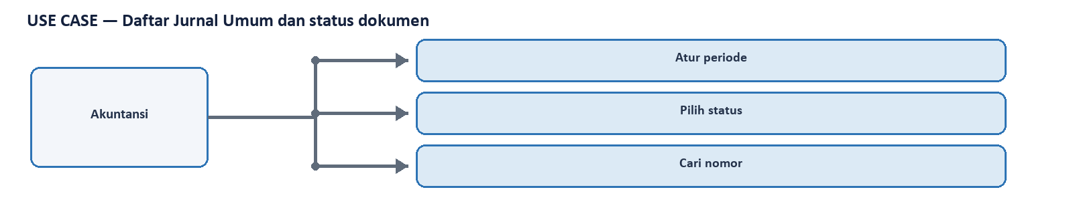
Use case untuk Daftar Jurnal Umum dan status dokumen.
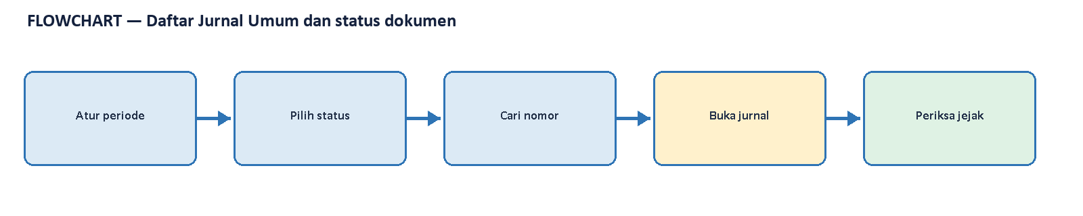
Flowchart untuk Daftar Jurnal Umum dan status dokumen.
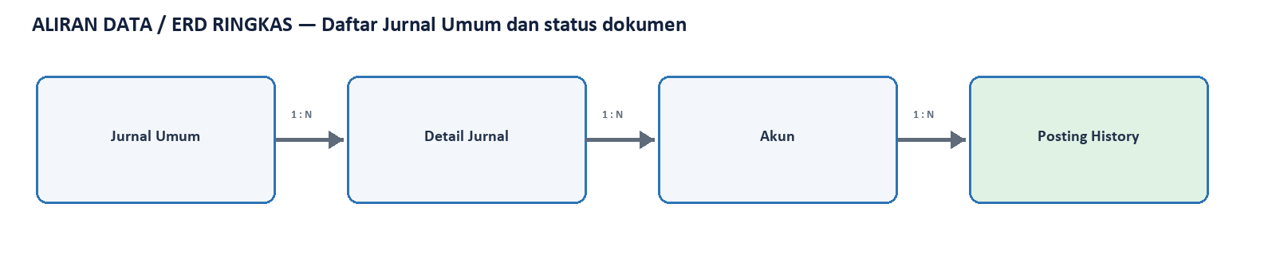
Aliran data / ERD ringkas untuk Daftar Jurnal Umum dan status dokumen.

13. Form Jurnal Umum dengan debit dan kredit seimbang
Tahap | Aktor | Tujuan | Hasil
Jurnal Manual | Akuntansi | menunjukkan pengisian tanggal, keterangan, akun daun, debit, kredit, dan validasi keseimbangan | LULUS

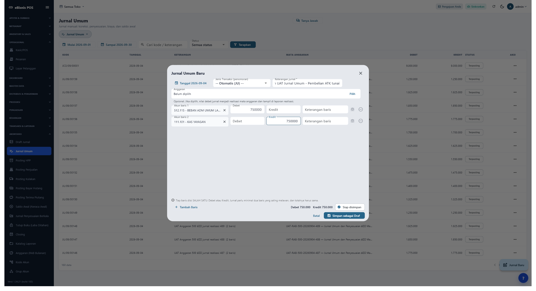
Form Jurnal Umum dengan debit dan kredit seimbang - bukti UAT 2560x1392.

Form Jurnal Umum dengan debit dan kredit seimbang
Form memperagakan jurnal manual sederhana: Beban Administrasi didebet dan Kas Yayasan dikredit masing-masing Rp750.000. Pengguna memilih akun daun dari daftar, mengisi satu sisi untuk setiap baris, dan menambahkan keterangan yang memuat kejadian serta nomor bukti. Indikator keseimbangan harus menunjukkan siap sebelum tombol simpan aktif.
Untuk transaksi dengan PPN, potongan, atau lebih dari satu beban, pengguna menambah baris tanpa mengubah prinsip total debit sama dengan kredit. Jurnal disimpan sebagai draf untuk direview. Setelah disetujui dan diposting, nomor jurnal diperiksa pada laporan; draf yang belum diposting tidak boleh memengaruhi saldo keuangan.
BUKTI DAN DAMPAK AKUNTANSI | contoh jurnal Rp750.000 menampilkan total debit sama dengan total kredit. setiap baris hanya mengisi satu sisi; jurnal disimpan sebagai draf sebelum diposting.

Langkah pengguna
- Klik Jurnal Baru
- Isi bukti
- Pilih akun
- Isi nilai
- Pastikan D=K

Diagram - Form Jurnal Umum dengan debit dan kredit seimbang
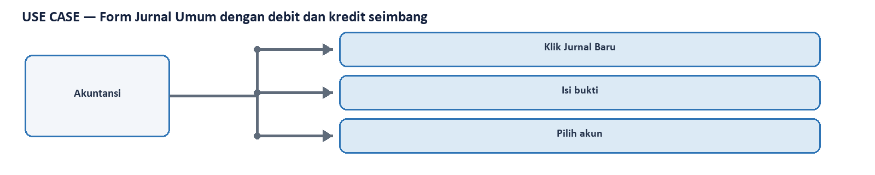
Use case untuk Form Jurnal Umum dengan debit dan kredit seimbang.
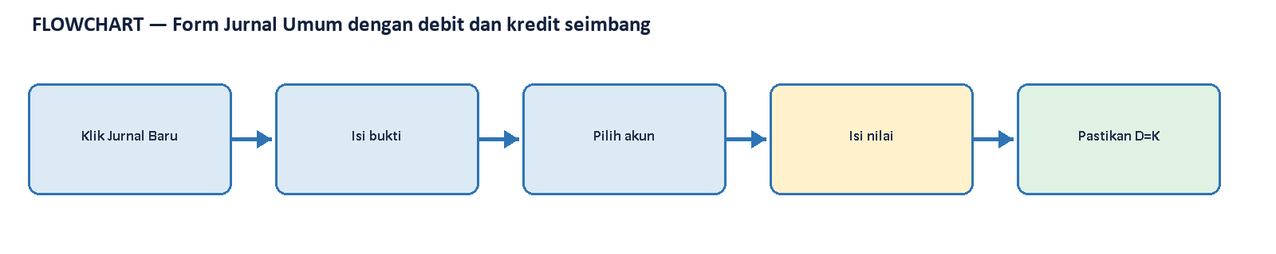
Flowchart untuk Form Jurnal Umum dengan debit dan kredit seimbang.
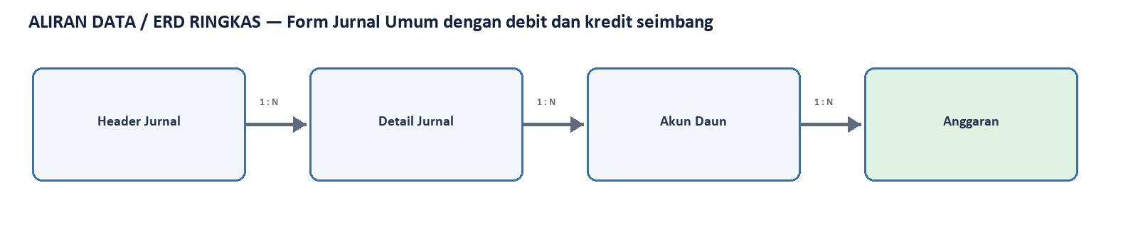
Aliran data / ERD ringkas untuk Form Jurnal Umum dengan debit dan kredit seimbang.

14. Laba Rugi - bagian awal
Tahap | Aktor | Tujuan | Hasil
Laporan Keuangan | Akuntansi / Manajemen / Auditor | mengukur pendapatan, HPP, beban, dan laba bersih | LULUS

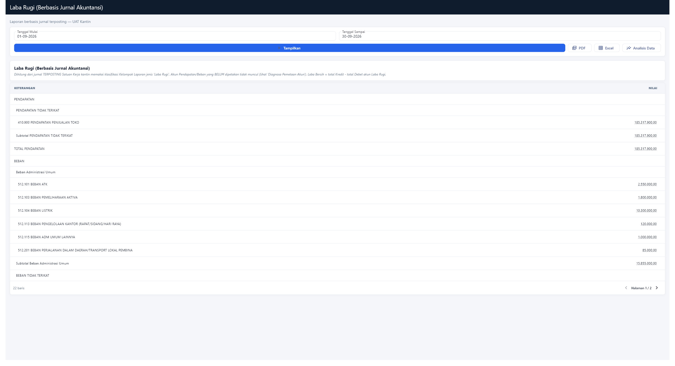
Laba Rugi - bagian awal - bukti UAT 2560x1392.

Laba Rugi - bagian awal
Tangkapan layar Laba Rugi bagian awal memperlihatkan hasil server, bukan halaman kosong atau salinan cache. Filter 1-30 September 2026 dipakai secara konsisten sehingga angka dapat dibandingkan dengan posting Penjualan, HPP, Kulakan, dan jurnal manual. Tata letak melebar sampai sisi kanan membuat keterangan dan nilai dapat dibaca tanpa menumpuk di kiri.
Pada bagian awal, pengguna memeriksa struktur, akun, nilai, jumlah baris, dan kontrol halaman. Bagian awal dipakai untuk memahami susunan laporan dan mengambil sampel akun utama. Hasil hanya dianggap sah setelah referensi jurnal dapat ditelusuri dan tidak ada baris akun yang hilang karena pemetaan laporan.
BUKTI DAN DAMPAK AKUNTANSI | Pendapatan 410.900 dan beban yang terpetakan tampil pada struktur laporan. laporan membaca jurnal berstatus terposting pada satuan kerja dan periode yang sama.

Langkah pengguna
- Buka Katalog
- Pilih Laba Rugi
- Atur periode
- Tampilkan
- Periksa hasil

Diagram - Laba Rugi - bagian awal
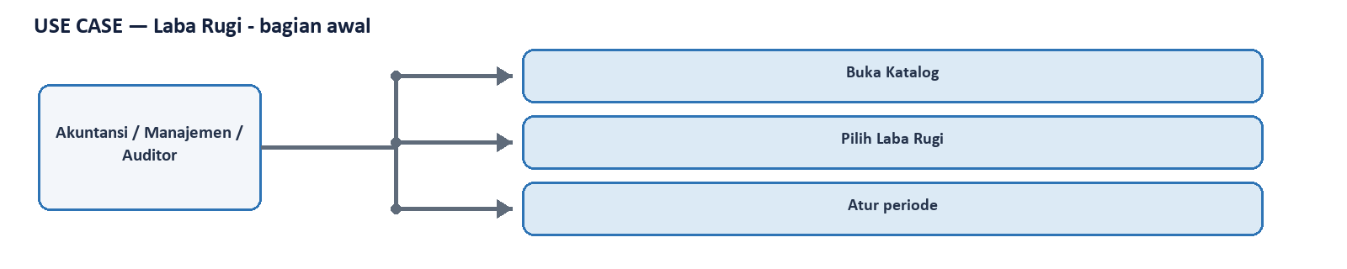
Use case untuk Laba Rugi - bagian awal.
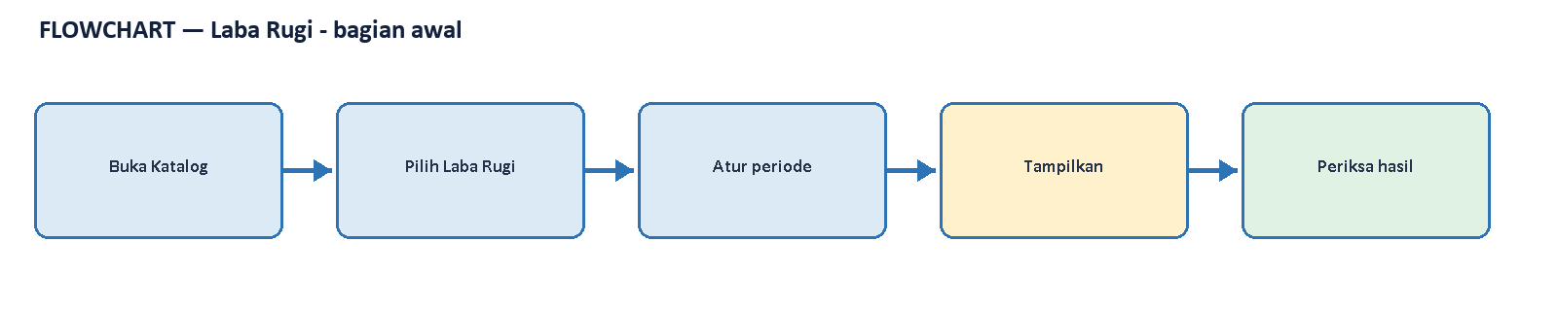
Flowchart untuk Laba Rugi - bagian awal.
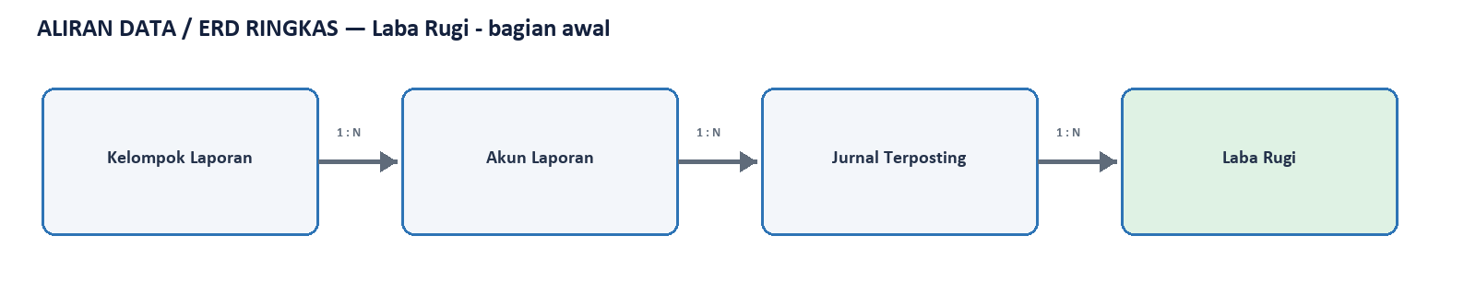
Aliran data / ERD ringkas untuk Laba Rugi - bagian awal.

15. Laba Rugi - bagian terbawah
Tahap | Aktor | Tujuan | Hasil
Laporan Keuangan | Akuntansi / Manajemen / Auditor | mengukur pendapatan, HPP, beban, dan laba bersih | LULUS


Laba Rugi - bagian terbawah - bukti UAT 2560x1392.

Laba Rugi - bagian terbawah
Tangkapan layar Laba Rugi bagian terbawah memperlihatkan hasil server, bukan halaman kosong atau salinan cache. Filter 1-30 September 2026 dipakai secara konsisten sehingga angka dapat dibandingkan dengan posting Penjualan, HPP, Kulakan, dan jurnal manual. Tata letak melebar sampai sisi kanan membuat keterangan dan nilai dapat dibaca tanpa menumpuk di kiri.
Pada bagian terbawah, pengguna memeriksa struktur, akun, nilai, jumlah baris, dan kontrol halaman. Bagian terbawah membuktikan area hasil dan pagination tidak tertutup scroll; bila laporan memiliki lebih dari satu halaman, pemeriksaan dilanjutkan lewat kontrol halaman. Hasil hanya dianggap sah setelah referensi jurnal dapat ditelusuri dan tidak ada baris akun yang hilang karena pemetaan laporan.
BUKTI DAN DAMPAK AKUNTANSI | Pendapatan 410.900 dan beban yang terpetakan tampil pada struktur laporan. laporan membaca jurnal berstatus terposting pada satuan kerja dan periode yang sama.

Langkah pengguna
- Buka Katalog
- Pilih Laba Rugi
- Atur periode
- Tampilkan
- Periksa hasil

Diagram - Laba Rugi - bagian terbawah
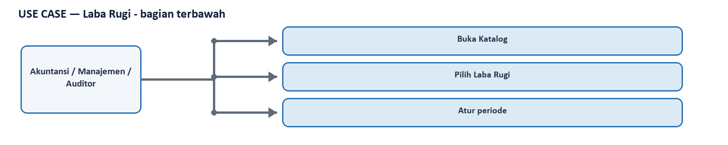
Use case untuk Laba Rugi - bagian terbawah.
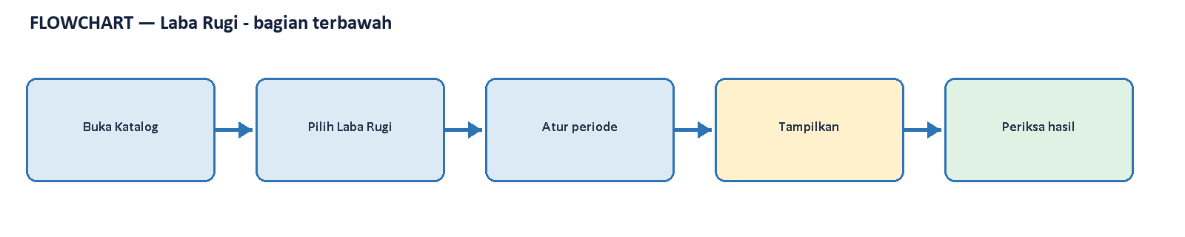
Flowchart untuk Laba Rugi - bagian terbawah.
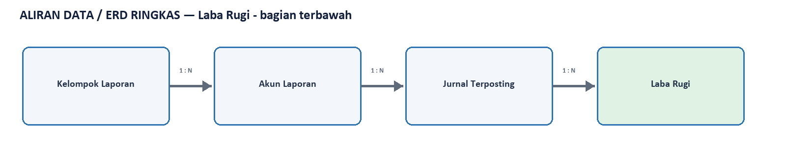
Aliran data / ERD ringkas untuk Laba Rugi - bagian terbawah.

16. Neraca - bagian awal
Tahap | Aktor | Tujuan | Hasil
Laporan Keuangan | Akuntansi / Manajemen / Auditor | menunjukkan aset, kewajiban, dan ekuitas pada akhir periode | LULUS

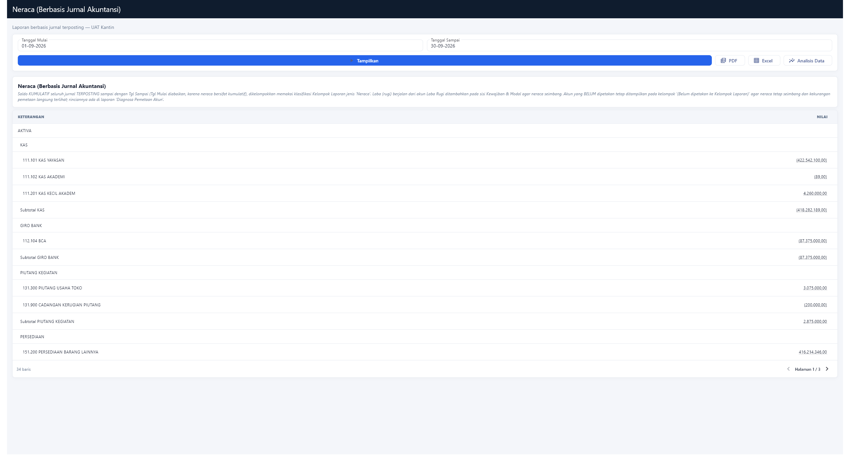
Neraca - bagian awal - bukti UAT 2560x1392.

Neraca - bagian awal
Tangkapan layar Neraca bagian awal memperlihatkan hasil server, bukan halaman kosong atau salinan cache. Filter 1-30 September 2026 dipakai secara konsisten sehingga angka dapat dibandingkan dengan posting Penjualan, HPP, Kulakan, dan jurnal manual. Tata letak melebar sampai sisi kanan membuat keterangan dan nilai dapat dibaca tanpa menumpuk di kiri.
Pada bagian awal, pengguna memeriksa struktur, akun, nilai, jumlah baris, dan kontrol halaman. Bagian awal dipakai untuk memahami susunan laporan dan mengambil sampel akun utama. Hasil hanya dianggap sah setelah referensi jurnal dapat ditelusuri dan tidak ada baris akun yang hilang karena pemetaan laporan.
BUKTI DAN DAMPAK AKUNTANSI | akun Kas, Piutang, Persediaan, Utang, dan Modal tersaji penuh. laporan membaca jurnal berstatus terposting pada satuan kerja dan periode yang sama.

Langkah pengguna
- Buka Katalog
- Pilih Neraca
- Atur periode
- Tampilkan
- Periksa hasil

Diagram - Neraca - bagian awal
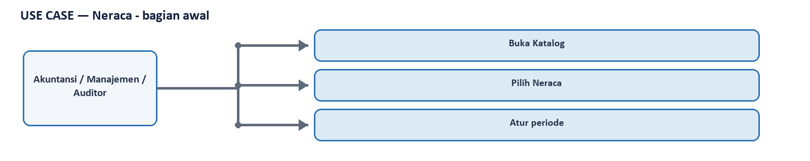
Use case untuk Neraca - bagian awal.
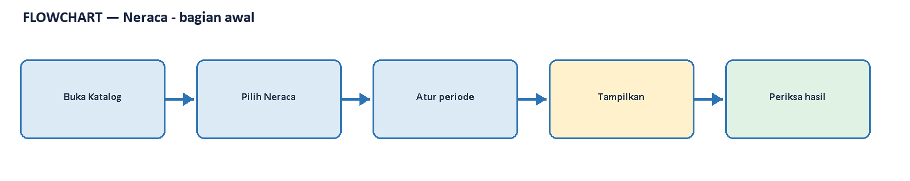
Flowchart untuk Neraca - bagian awal.
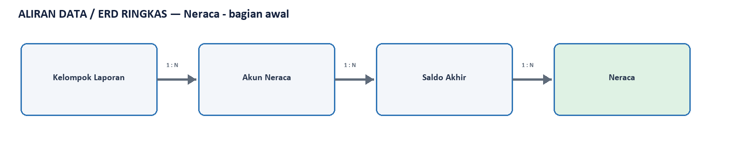
Aliran data / ERD ringkas untuk Neraca - bagian awal.

17. Neraca - bagian terbawah
Tahap | Aktor | Tujuan | Hasil
Laporan Keuangan | Akuntansi / Manajemen / Auditor | menunjukkan aset, kewajiban, dan ekuitas pada akhir periode | LULUS


Neraca - bagian terbawah - bukti UAT 2560x1392.

Neraca - bagian terbawah
Tangkapan layar Neraca bagian terbawah memperlihatkan hasil server, bukan halaman kosong atau salinan cache. Filter 1-30 September 2026 dipakai secara konsisten sehingga angka dapat dibandingkan dengan posting Penjualan, HPP, Kulakan, dan jurnal manual. Tata letak melebar sampai sisi kanan membuat keterangan dan nilai dapat dibaca tanpa menumpuk di kiri.
Pada bagian terbawah, pengguna memeriksa struktur, akun, nilai, jumlah baris, dan kontrol halaman. Bagian terbawah membuktikan area hasil dan pagination tidak tertutup scroll; bila laporan memiliki lebih dari satu halaman, pemeriksaan dilanjutkan lewat kontrol halaman. Hasil hanya dianggap sah setelah referensi jurnal dapat ditelusuri dan tidak ada baris akun yang hilang karena pemetaan laporan.
BUKTI DAN DAMPAK AKUNTANSI | akun Kas, Piutang, Persediaan, Utang, dan Modal tersaji penuh. laporan membaca jurnal berstatus terposting pada satuan kerja dan periode yang sama.

Langkah pengguna
- Buka Katalog
- Pilih Neraca
- Atur periode
- Tampilkan
- Periksa hasil

Diagram - Neraca - bagian terbawah
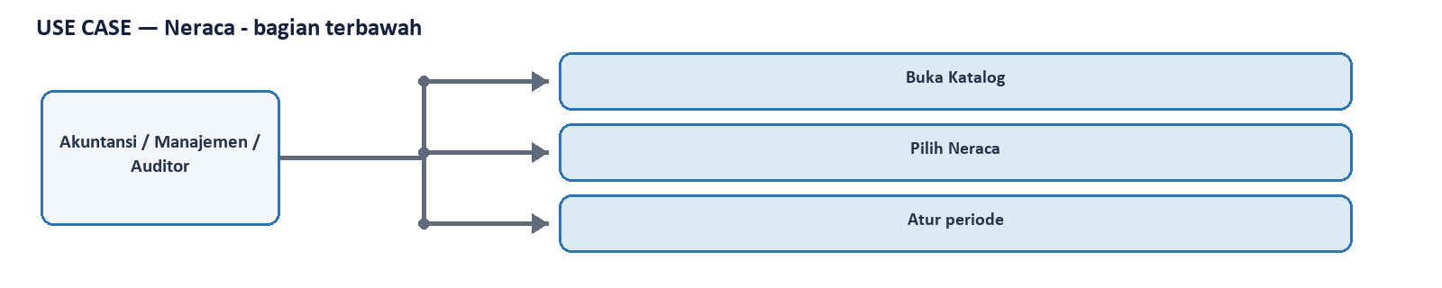
Use case untuk Neraca - bagian terbawah.
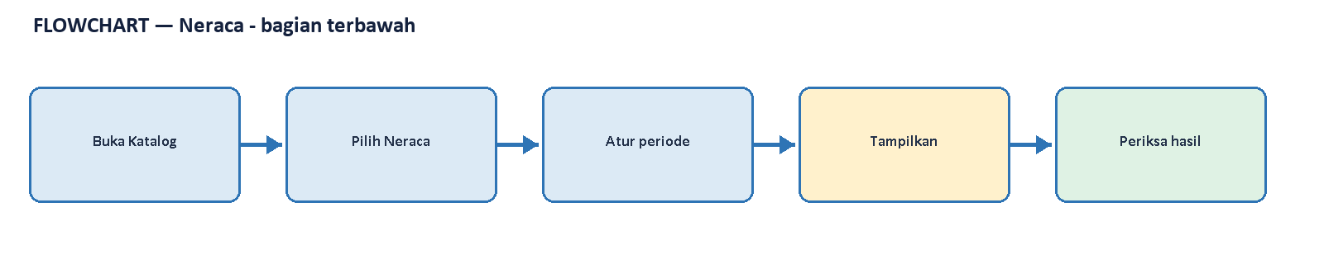
Flowchart untuk Neraca - bagian terbawah.
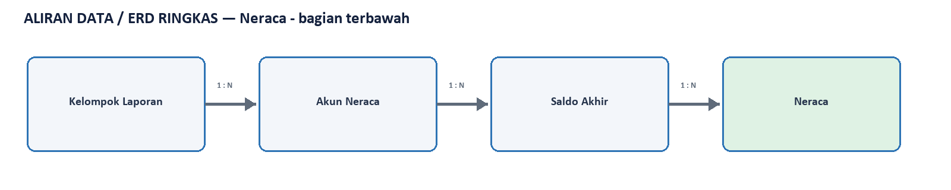
Aliran data / ERD ringkas untuk Neraca - bagian terbawah.

18. Arus Kas - bagian awal
Tahap | Aktor | Tujuan | Hasil
Laporan Keuangan | Akuntansi / Manajemen / Auditor | menjelaskan saldo awal, penerimaan, pengeluaran, dan saldo akhir kas | LULUS

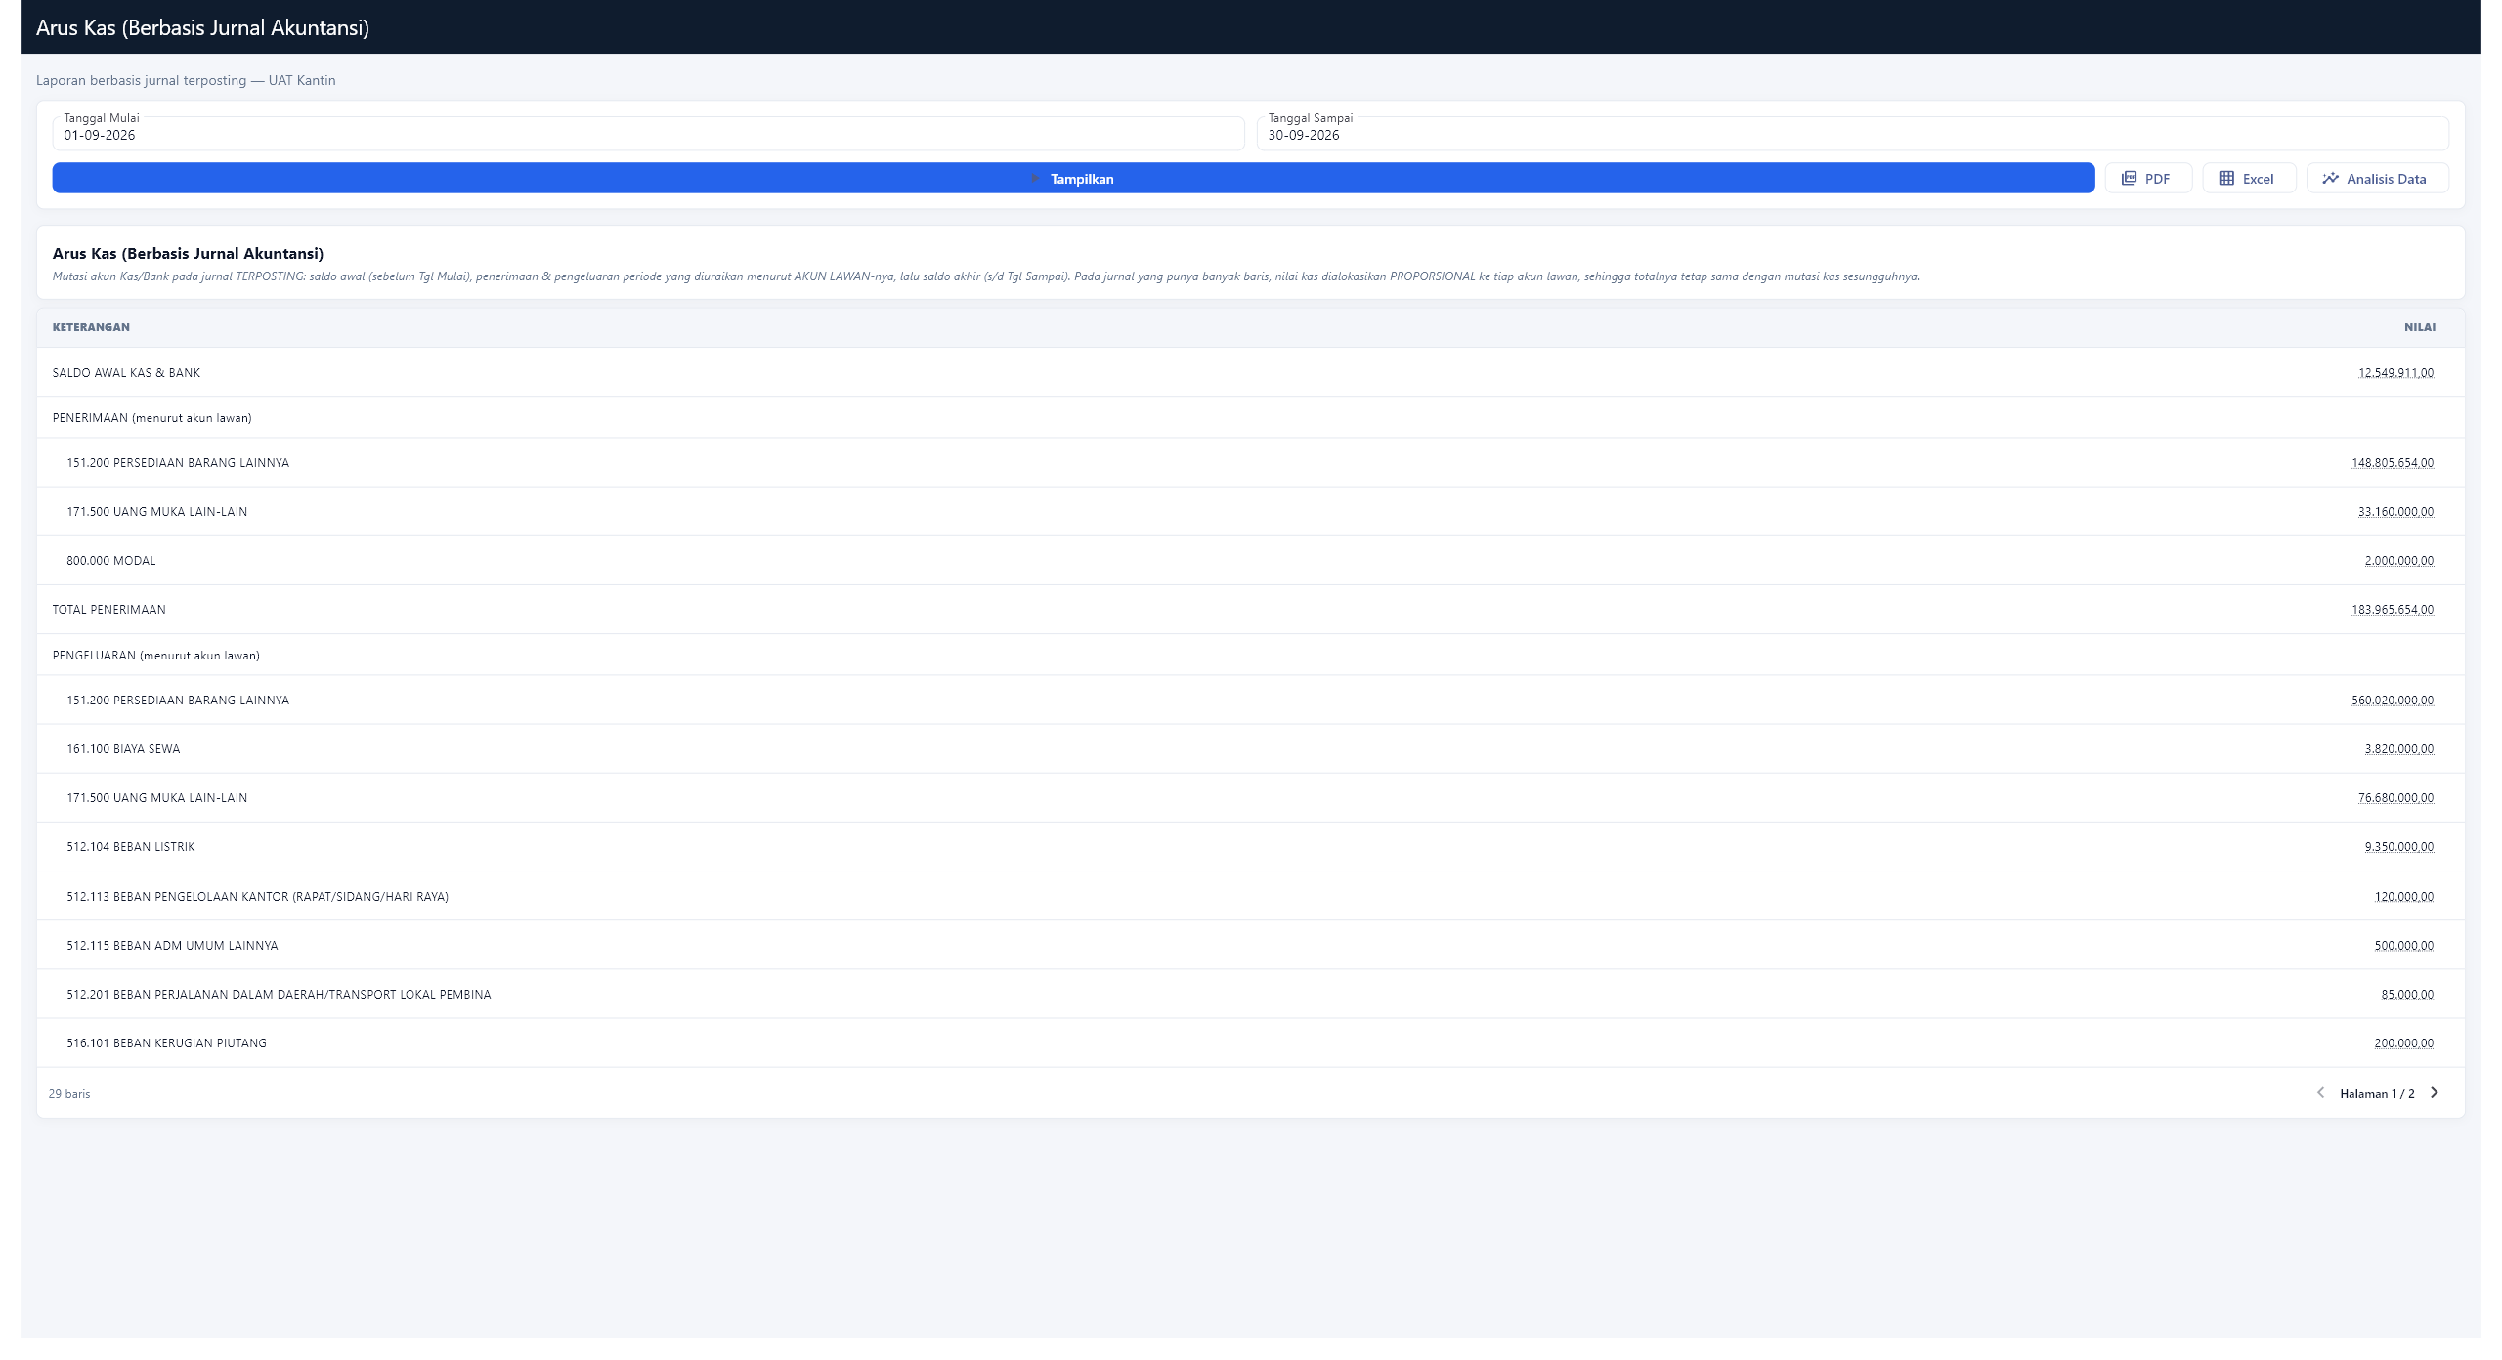
Arus Kas - bagian awal - bukti UAT 2560x1392.

Arus Kas - bagian awal
Tangkapan layar Arus Kas bagian awal memperlihatkan hasil server, bukan halaman kosong atau salinan cache. Filter 1-30 September 2026 dipakai secara konsisten sehingga angka dapat dibandingkan dengan posting Penjualan, HPP, Kulakan, dan jurnal manual. Tata letak melebar sampai sisi kanan membuat keterangan dan nilai dapat dibaca tanpa menumpuk di kiri.
Pada bagian awal, pengguna memeriksa struktur, akun, nilai, jumlah baris, dan kontrol halaman. Bagian awal dipakai untuk memahami susunan laporan dan mengambil sampel akun utama. Hasil hanya dianggap sah setelah referensi jurnal dapat ditelusuri dan tidak ada baris akun yang hilang karena pemetaan laporan.
BUKTI DAN DAMPAK AKUNTANSI | 29 baris dan pagination terlihat pada bidang laporan penuh. laporan membaca jurnal berstatus terposting pada satuan kerja dan periode yang sama.

Langkah pengguna
- Buka Katalog
- Pilih Arus Kas
- Atur periode
- Tampilkan
- Periksa hasil

Diagram - Arus Kas - bagian awal
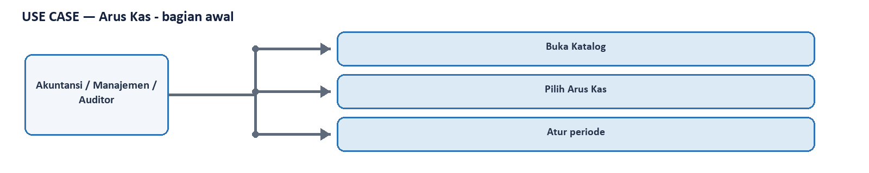
Use case untuk Arus Kas - bagian awal.
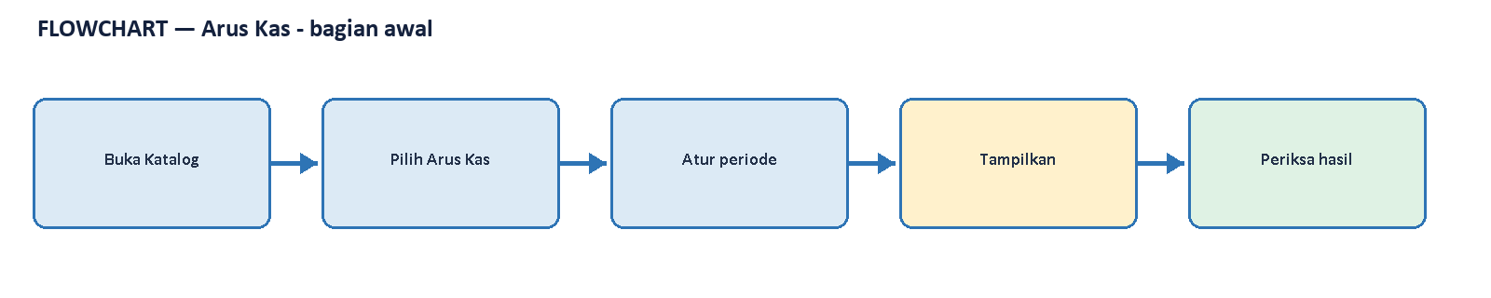
Flowchart untuk Arus Kas - bagian awal.
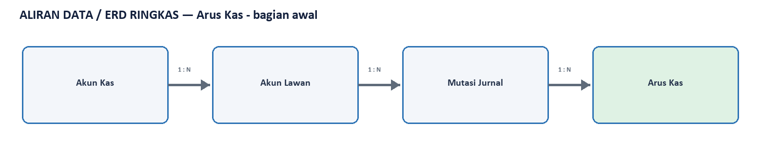
Aliran data / ERD ringkas untuk Arus Kas - bagian awal.

19. Arus Kas - bagian terbawah
Tahap | Aktor | Tujuan | Hasil
Laporan Keuangan | Akuntansi / Manajemen / Auditor | menjelaskan saldo awal, penerimaan, pengeluaran, dan saldo akhir kas | LULUS


Arus Kas - bagian terbawah - bukti UAT 2560x1392.

Arus Kas - bagian terbawah
Tangkapan layar Arus Kas bagian terbawah memperlihatkan hasil server, bukan halaman kosong atau salinan cache. Filter 1-30 September 2026 dipakai secara konsisten sehingga angka dapat dibandingkan dengan posting Penjualan, HPP, Kulakan, dan jurnal manual. Tata letak melebar sampai sisi kanan membuat keterangan dan nilai dapat dibaca tanpa menumpuk di kiri.
Pada bagian terbawah, pengguna memeriksa struktur, akun, nilai, jumlah baris, dan kontrol halaman. Bagian terbawah membuktikan area hasil dan pagination tidak tertutup scroll; bila laporan memiliki lebih dari satu halaman, pemeriksaan dilanjutkan lewat kontrol halaman. Hasil hanya dianggap sah setelah referensi jurnal dapat ditelusuri dan tidak ada baris akun yang hilang karena pemetaan laporan.
BUKTI DAN DAMPAK AKUNTANSI | 29 baris dan pagination terlihat pada bidang laporan penuh. laporan membaca jurnal berstatus terposting pada satuan kerja dan periode yang sama.

Langkah pengguna
- Buka Katalog
- Pilih Arus Kas
- Atur periode
- Tampilkan
- Periksa hasil

Diagram - Arus Kas - bagian terbawah
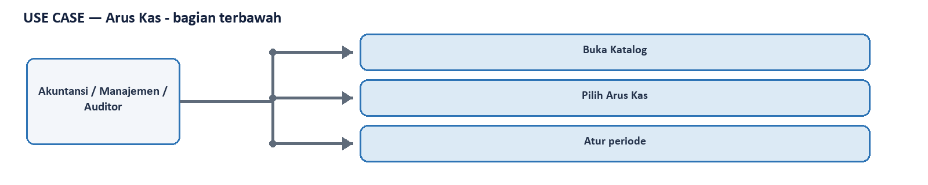
Use case untuk Arus Kas - bagian terbawah.
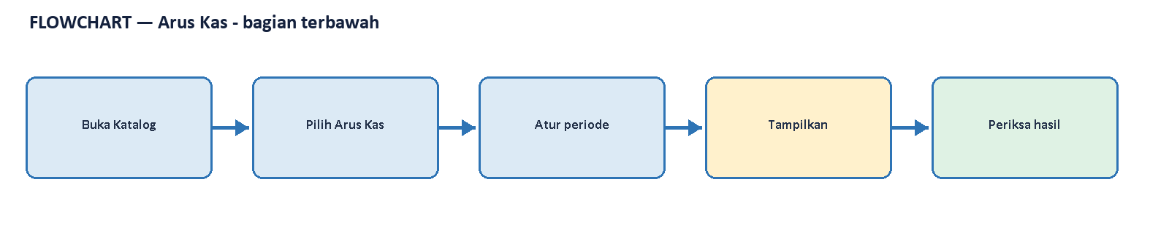
Flowchart untuk Arus Kas - bagian terbawah.
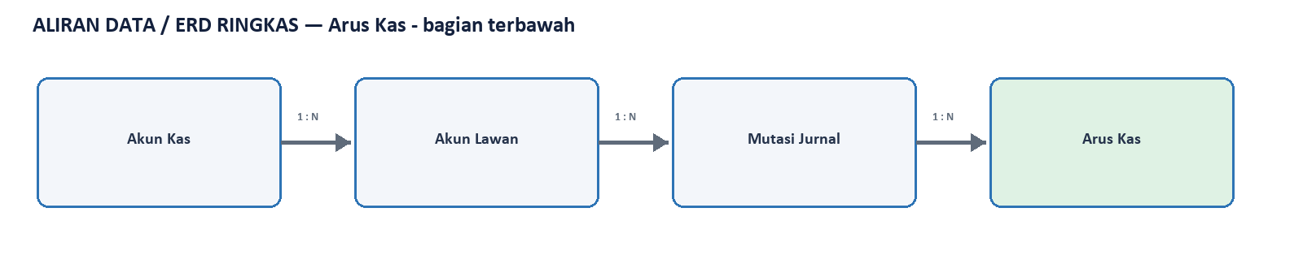
Aliran data / ERD ringkas untuk Arus Kas - bagian terbawah.

20. Keseluruhan Jurnal - bagian awal
Tahap | Aktor | Tujuan | Hasil
Laporan Keuangan | Akuntansi / Manajemen / Auditor | menelusuri seluruh baris jurnal terposting beserta debit dan kredit | LULUS

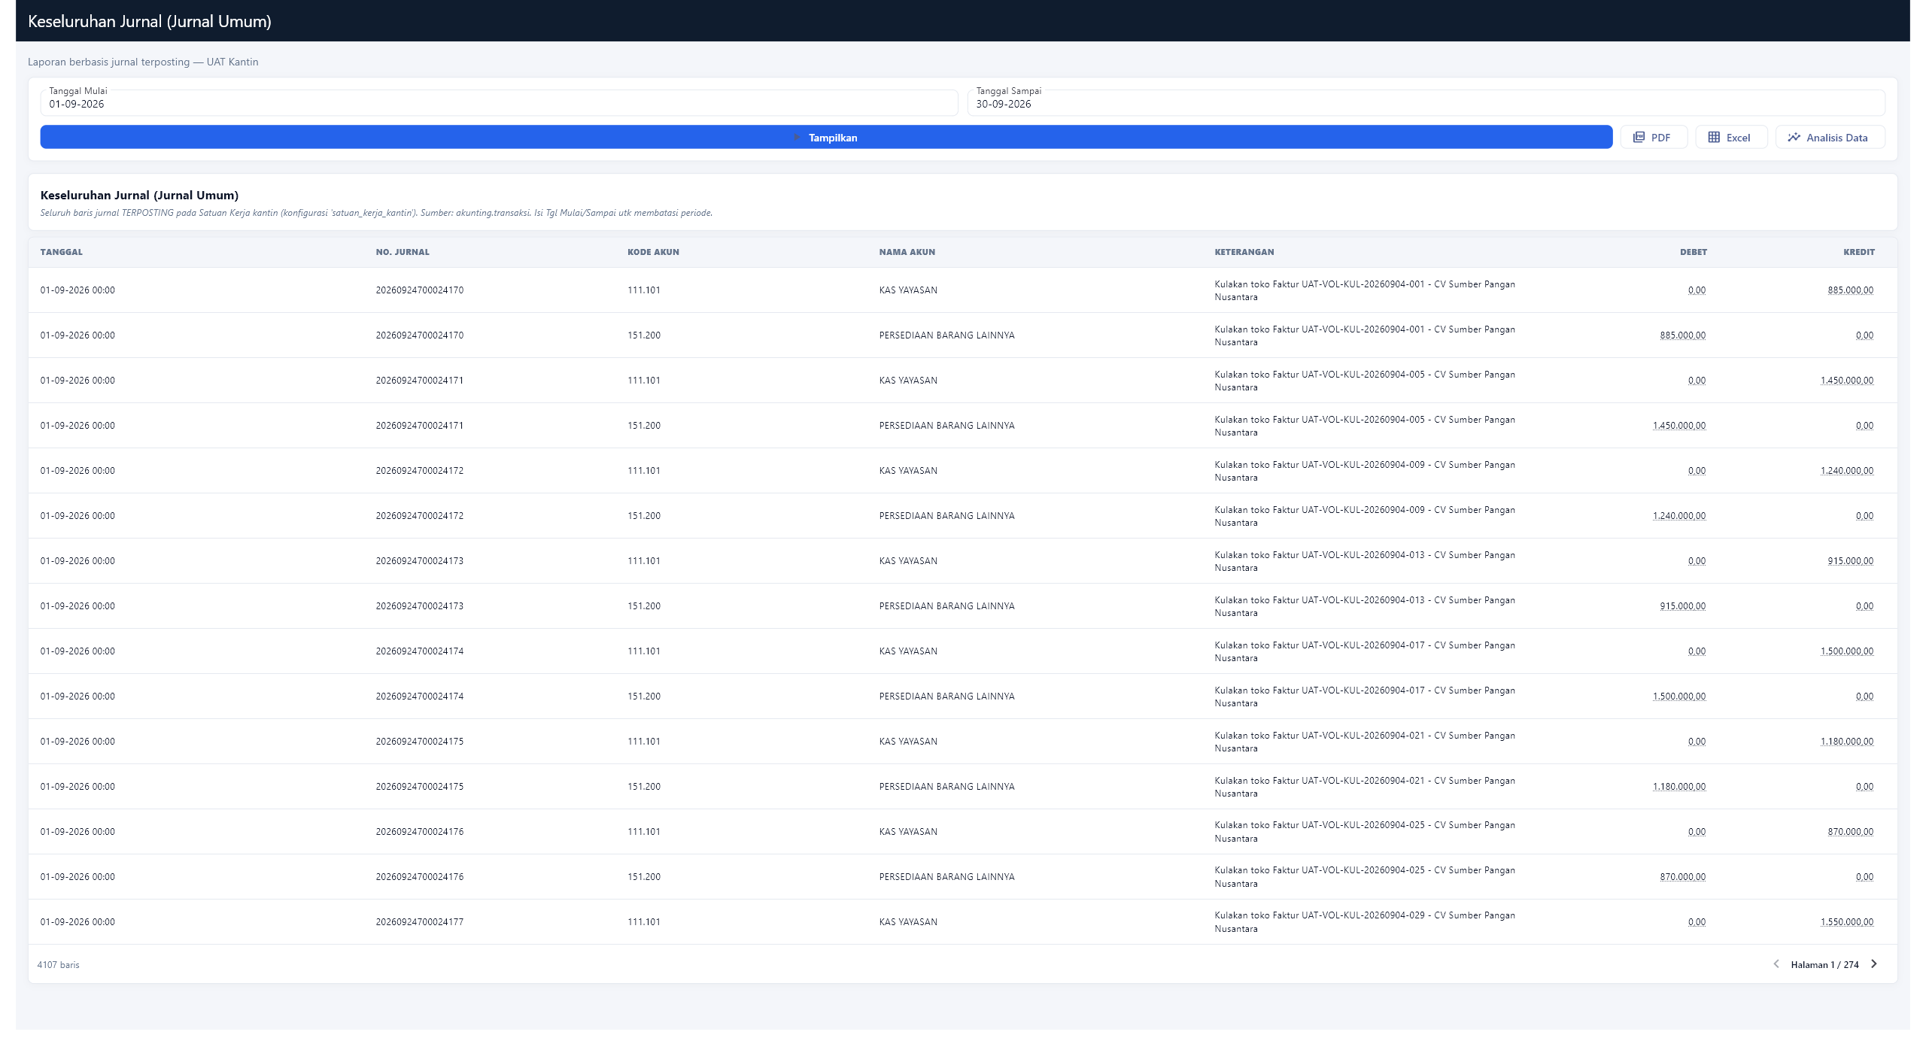
Keseluruhan Jurnal - bagian awal - bukti UAT 2560x1392.

Keseluruhan Jurnal - bagian awal
Tangkapan layar Keseluruhan Jurnal bagian awal memperlihatkan hasil server, bukan halaman kosong atau salinan cache. Filter 1-30 September 2026 dipakai secara konsisten sehingga angka dapat dibandingkan dengan posting Penjualan, HPP, Kulakan, dan jurnal manual. Tata letak melebar sampai sisi kanan membuat keterangan dan nilai dapat dibaca tanpa menumpuk di kiri.
Pada bagian awal, pengguna memeriksa struktur, akun, nilai, jumlah baris, dan kontrol halaman. Bagian awal dipakai untuk memahami susunan laporan dan mengambil sampel akun utama. Hasil hanya dianggap sah setelah referensi jurnal dapat ditelusuri dan tidak ada baris akun yang hilang karena pemetaan laporan.
BUKTI DAN DAMPAK AKUNTANSI | 4.107 baris terposting dan halaman 1/274 tampil tanpa kolom terpotong. laporan membaca jurnal berstatus terposting pada satuan kerja dan periode yang sama.

Langkah pengguna
- Buka Katalog
- Pilih Keseluruhan Jurnal
- Atur periode
- Tampilkan
- Periksa hasil

Diagram - Keseluruhan Jurnal - bagian awal
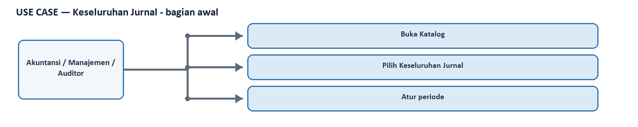
Use case untuk Keseluruhan Jurnal - bagian awal.
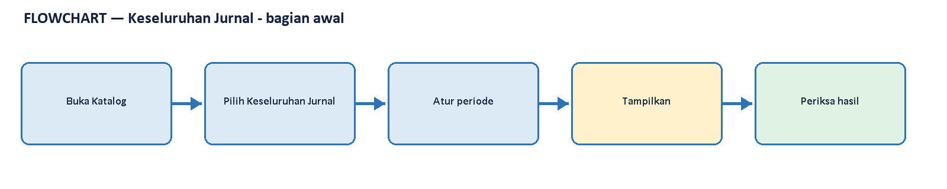
Flowchart untuk Keseluruhan Jurnal - bagian awal.
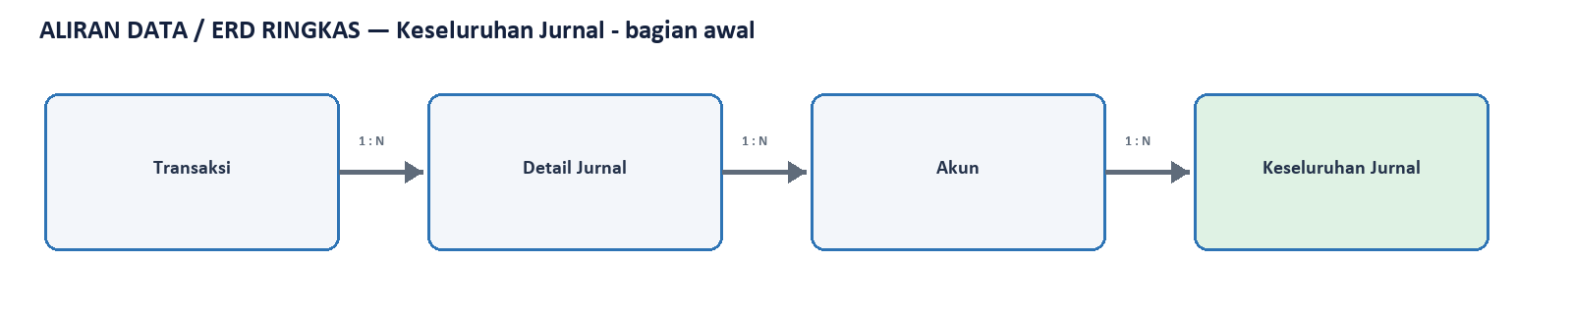
Aliran data / ERD ringkas untuk Keseluruhan Jurnal - bagian awal.

21. Keseluruhan Jurnal - bagian terbawah
Tahap | Aktor | Tujuan | Hasil
Laporan Keuangan | Akuntansi / Manajemen / Auditor | menelusuri seluruh baris jurnal terposting beserta debit dan kredit | LULUS


Keseluruhan Jurnal - bagian terbawah - bukti UAT 2560x1392.

Keseluruhan Jurnal - bagian terbawah
Tangkapan layar Keseluruhan Jurnal bagian terbawah memperlihatkan hasil server, bukan halaman kosong atau salinan cache. Filter 1-30 September 2026 dipakai secara konsisten sehingga angka dapat dibandingkan dengan posting Penjualan, HPP, Kulakan, dan jurnal manual. Tata letak melebar sampai sisi kanan membuat keterangan dan nilai dapat dibaca tanpa menumpuk di kiri.
Pada bagian terbawah, pengguna memeriksa struktur, akun, nilai, jumlah baris, dan kontrol halaman. Bagian terbawah membuktikan area hasil dan pagination tidak tertutup scroll; bila laporan memiliki lebih dari satu halaman, pemeriksaan dilanjutkan lewat kontrol halaman. Hasil hanya dianggap sah setelah referensi jurnal dapat ditelusuri dan tidak ada baris akun yang hilang karena pemetaan laporan.
BUKTI DAN DAMPAK AKUNTANSI | 4.107 baris terposting dan halaman 1/274 tampil tanpa kolom terpotong. laporan membaca jurnal berstatus terposting pada satuan kerja dan periode yang sama.

Langkah pengguna
- Buka Katalog
- Pilih Keseluruhan Jurnal
- Atur periode
- Tampilkan
- Periksa hasil

Diagram - Keseluruhan Jurnal - bagian terbawah
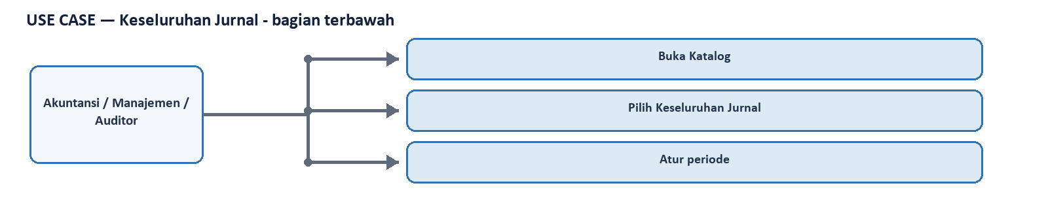
Use case untuk Keseluruhan Jurnal - bagian terbawah.
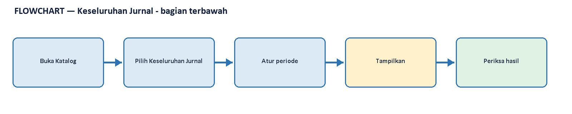
Flowchart untuk Keseluruhan Jurnal - bagian terbawah.
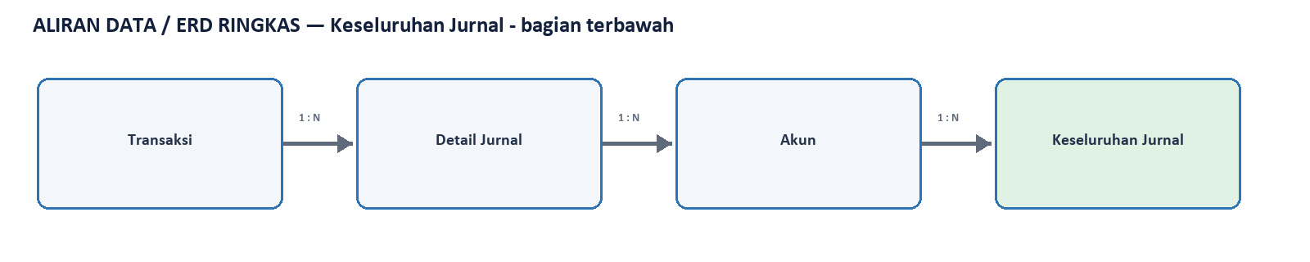
Aliran data / ERD ringkas untuk Keseluruhan Jurnal - bagian terbawah.

22. Buku Besar - bagian awal
Tahap | Aktor | Tujuan | Hasil
Laporan Keuangan | Akuntansi / Manajemen / Auditor | mengikuti mutasi dan saldo berjalan untuk setiap akun | LULUS

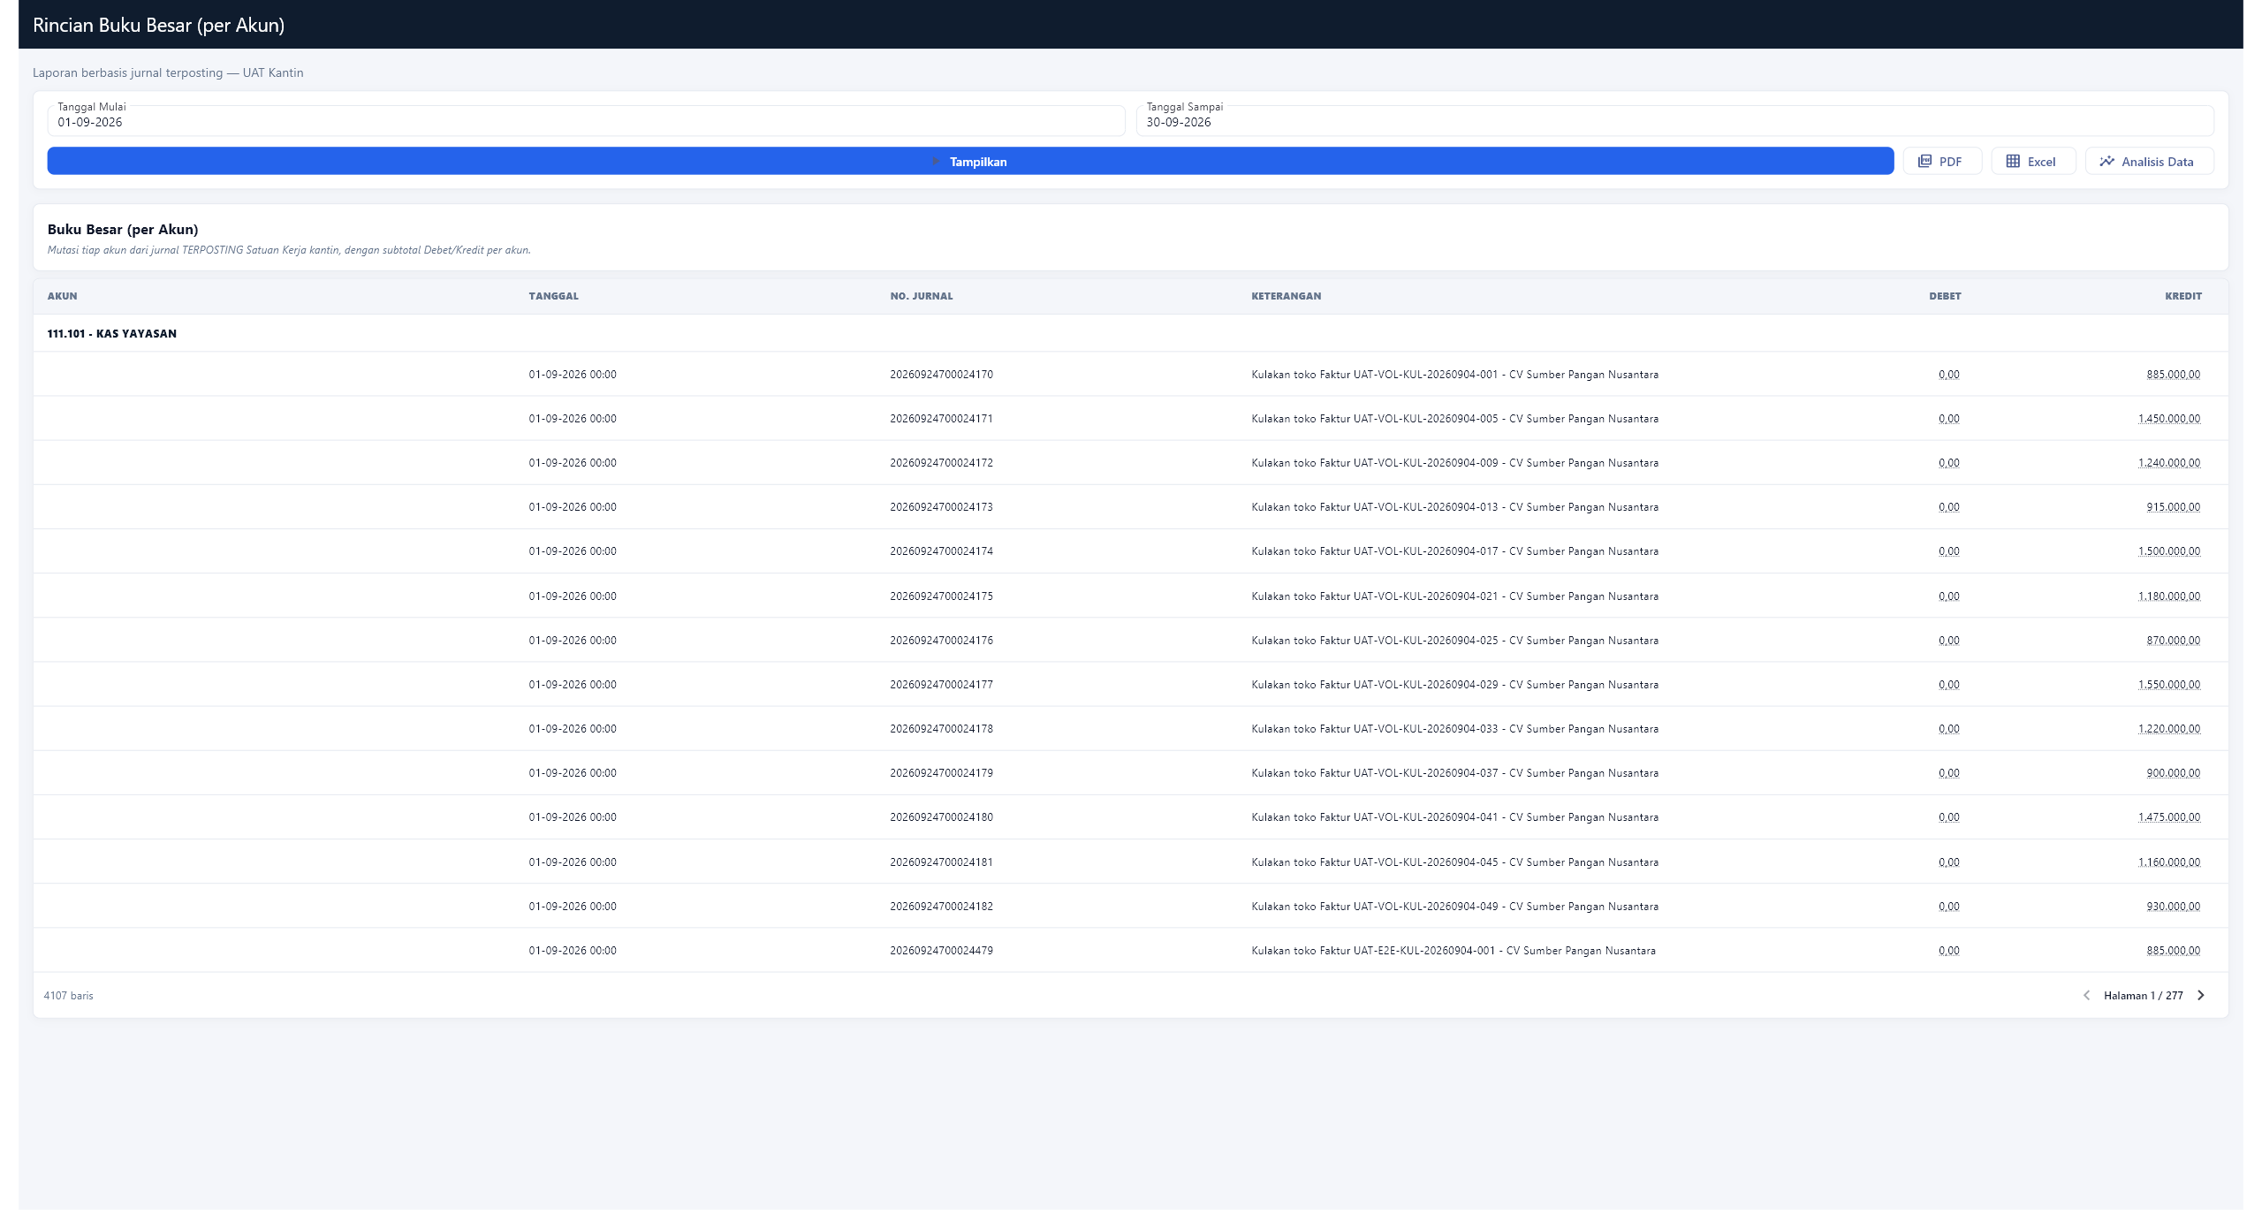
Buku Besar - bagian awal - bukti UAT 2560x1392.

Buku Besar - bagian awal
Tangkapan layar Buku Besar bagian awal memperlihatkan hasil server, bukan halaman kosong atau salinan cache. Filter 1-30 September 2026 dipakai secara konsisten sehingga angka dapat dibandingkan dengan posting Penjualan, HPP, Kulakan, dan jurnal manual. Tata letak melebar sampai sisi kanan membuat keterangan dan nilai dapat dibaca tanpa menumpuk di kiri.
Pada bagian awal, pengguna memeriksa struktur, akun, nilai, jumlah baris, dan kontrol halaman. Bagian awal dipakai untuk memahami susunan laporan dan mengambil sampel akun utama. Hasil hanya dianggap sah setelah referensi jurnal dapat ditelusuri dan tidak ada baris akun yang hilang karena pemetaan laporan.
BUKTI DAN DAMPAK AKUNTANSI | referensi transaksi dan nilai mutasi tampil selebar area kerja. laporan membaca jurnal berstatus terposting pada satuan kerja dan periode yang sama.

Langkah pengguna
- Buka Katalog
- Pilih Buku Besar
- Atur periode
- Tampilkan
- Periksa hasil

Diagram - Buku Besar - bagian awal
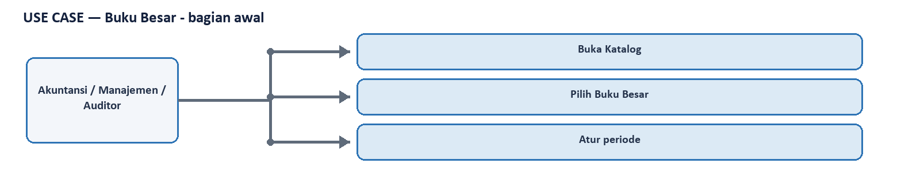
Use case untuk Buku Besar - bagian awal.
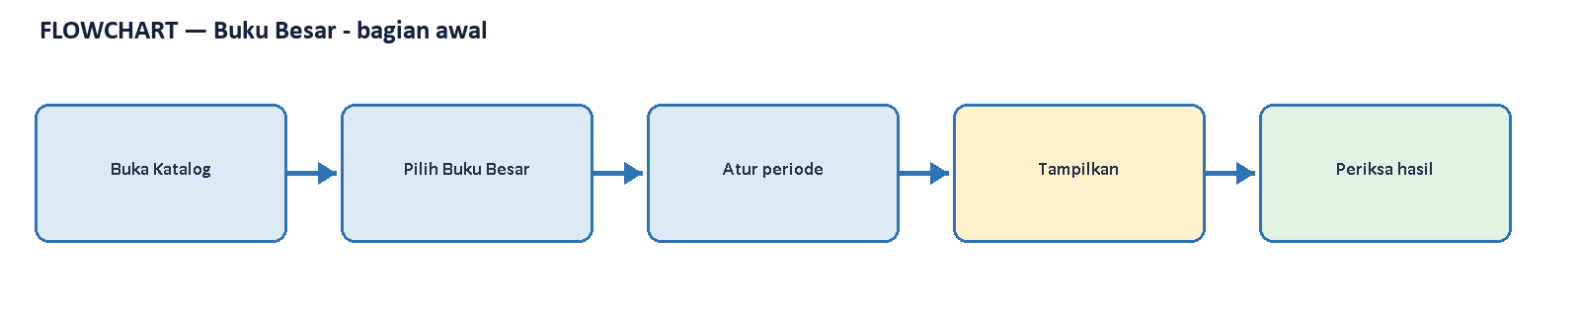
Flowchart untuk Buku Besar - bagian awal.
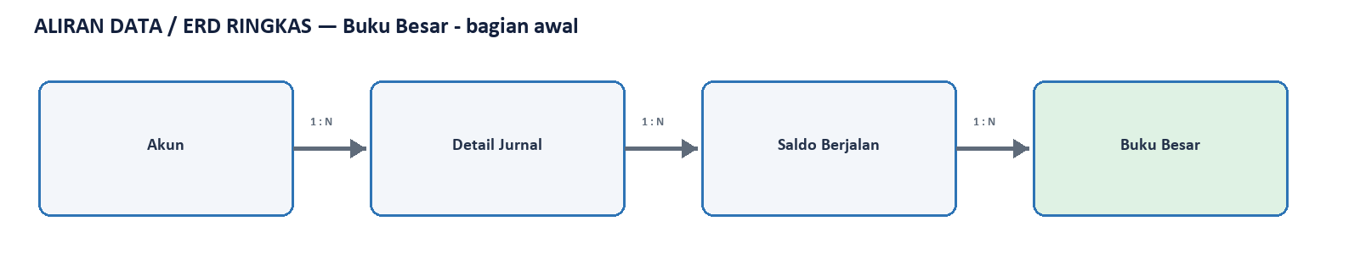
Aliran data / ERD ringkas untuk Buku Besar - bagian awal.

23. Buku Besar - bagian terbawah
Tahap | Aktor | Tujuan | Hasil
Laporan Keuangan | Akuntansi / Manajemen / Auditor | mengikuti mutasi dan saldo berjalan untuk setiap akun | LULUS


Buku Besar - bagian terbawah - bukti UAT 2560x1392.

Buku Besar - bagian terbawah
Tangkapan layar Buku Besar bagian terbawah memperlihatkan hasil server, bukan halaman kosong atau salinan cache. Filter 1-30 September 2026 dipakai secara konsisten sehingga angka dapat dibandingkan dengan posting Penjualan, HPP, Kulakan, dan jurnal manual. Tata letak melebar sampai sisi kanan membuat keterangan dan nilai dapat dibaca tanpa menumpuk di kiri.
Pada bagian terbawah, pengguna memeriksa struktur, akun, nilai, jumlah baris, dan kontrol halaman. Bagian terbawah membuktikan area hasil dan pagination tidak tertutup scroll; bila laporan memiliki lebih dari satu halaman, pemeriksaan dilanjutkan lewat kontrol halaman. Hasil hanya dianggap sah setelah referensi jurnal dapat ditelusuri dan tidak ada baris akun yang hilang karena pemetaan laporan.
BUKTI DAN DAMPAK AKUNTANSI | referensi transaksi dan nilai mutasi tampil selebar area kerja. laporan membaca jurnal berstatus terposting pada satuan kerja dan periode yang sama.

Langkah pengguna
- Buka Katalog
- Pilih Buku Besar
- Atur periode
- Tampilkan
- Periksa hasil

Diagram - Buku Besar - bagian terbawah
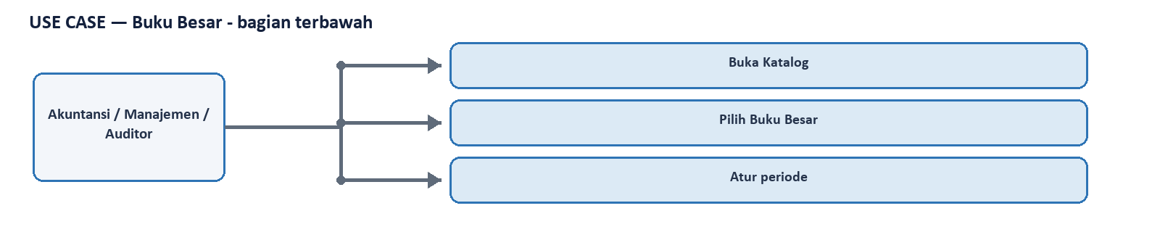
Use case untuk Buku Besar - bagian terbawah.
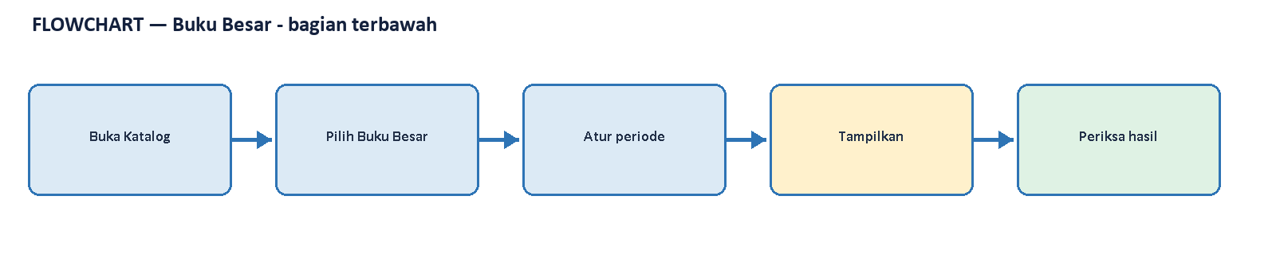
Flowchart untuk Buku Besar - bagian terbawah.
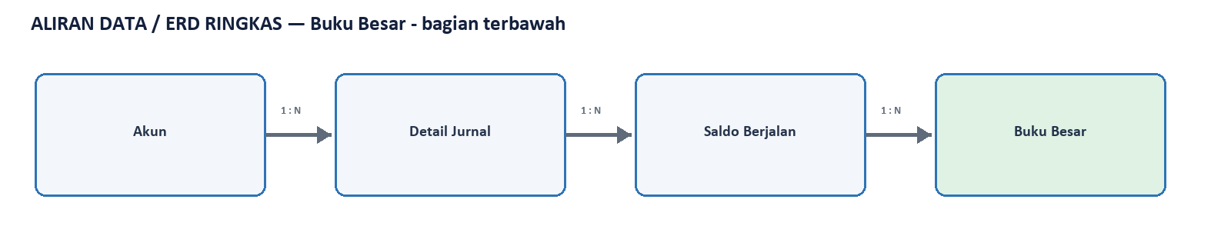
Aliran data / ERD ringkas untuk Buku Besar - bagian terbawah.

24. Neraca Saldo - bagian awal
Tahap | Aktor | Tujuan | Hasil
Laporan Keuangan | Akuntansi / Manajemen / Auditor | memeriksa saldo debit dan kredit seluruh akun | LULUS

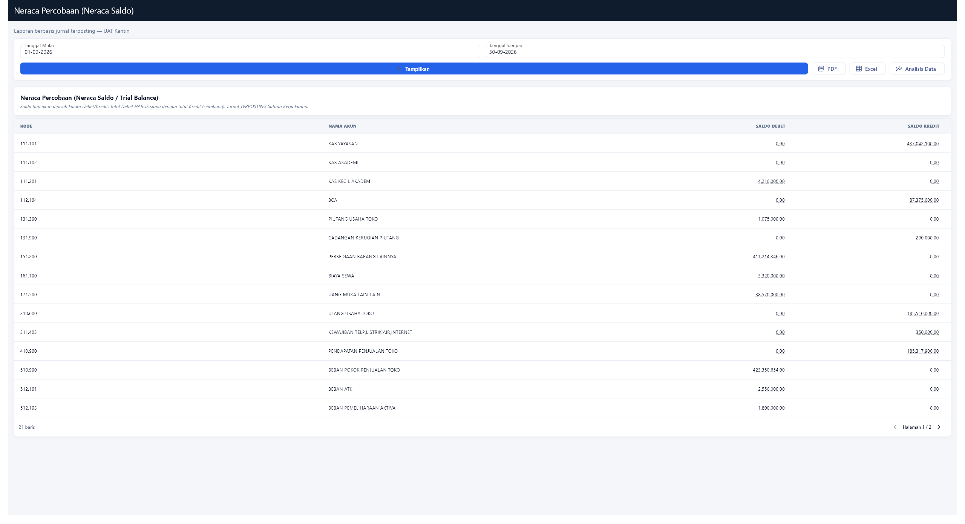
Neraca Saldo - bagian awal - bukti UAT 2560x1392.

Neraca Saldo - bagian awal
Tangkapan layar Neraca Saldo bagian awal memperlihatkan hasil server, bukan halaman kosong atau salinan cache. Filter 1-30 September 2026 dipakai secara konsisten sehingga angka dapat dibandingkan dengan posting Penjualan, HPP, Kulakan, dan jurnal manual. Tata letak melebar sampai sisi kanan membuat keterangan dan nilai dapat dibaca tanpa menumpuk di kiri.
Pada bagian awal, pengguna memeriksa struktur, akun, nilai, jumlah baris, dan kontrol halaman. Bagian awal dipakai untuk memahami susunan laporan dan mengambil sampel akun utama. Hasil hanya dianggap sah setelah referensi jurnal dapat ditelusuri dan tidak ada baris akun yang hilang karena pemetaan laporan.
BUKTI DAN DAMPAK AKUNTANSI | total dan pagination terlihat; hasil audit jurnal tidak menemukan selisih. laporan membaca jurnal berstatus terposting pada satuan kerja dan periode yang sama.

Langkah pengguna
- Buka Katalog
- Pilih Neraca Saldo
- Atur periode
- Tampilkan
- Periksa hasil

Diagram - Neraca Saldo - bagian awal
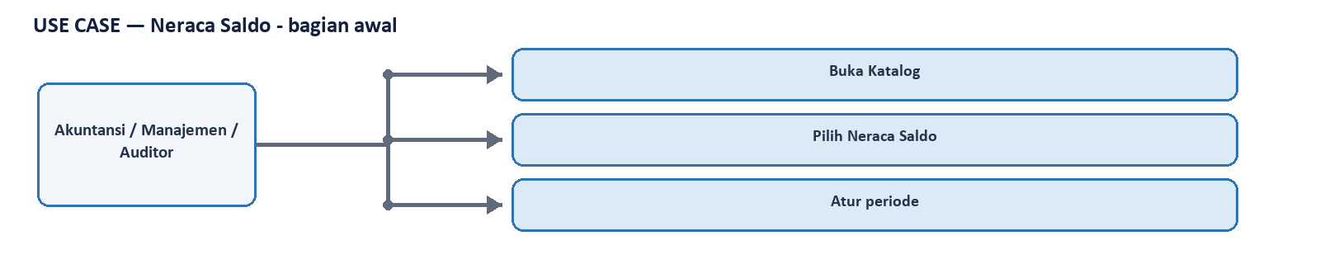
Use case untuk Neraca Saldo - bagian awal.
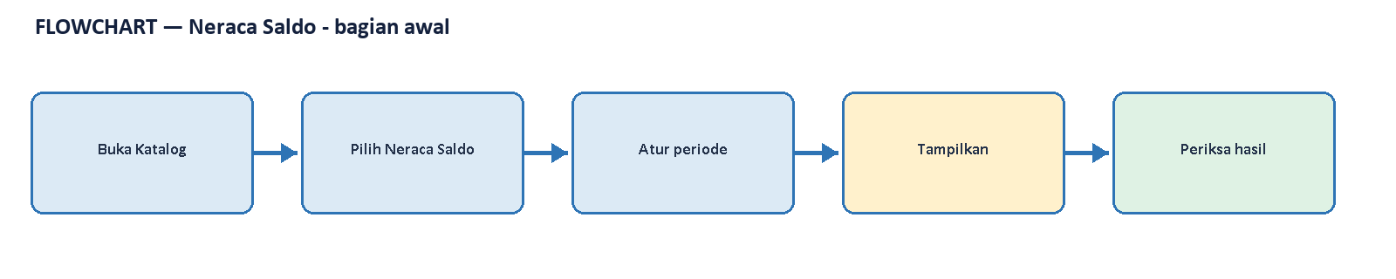
Flowchart untuk Neraca Saldo - bagian awal.
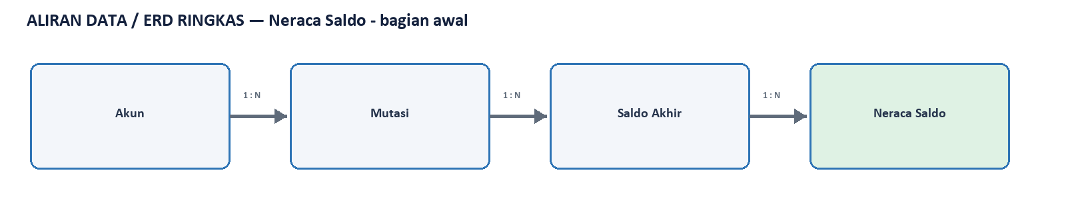
Aliran data / ERD ringkas untuk Neraca Saldo - bagian awal.

25. Neraca Saldo - bagian terbawah
Tahap | Aktor | Tujuan | Hasil
Laporan Keuangan | Akuntansi / Manajemen / Auditor | memeriksa saldo debit dan kredit seluruh akun | LULUS


Neraca Saldo - bagian terbawah - bukti UAT 2560x1392.

Neraca Saldo - bagian terbawah
Tangkapan layar Neraca Saldo bagian terbawah memperlihatkan hasil server, bukan halaman kosong atau salinan cache. Filter 1-30 September 2026 dipakai secara konsisten sehingga angka dapat dibandingkan dengan posting Penjualan, HPP, Kulakan, dan jurnal manual. Tata letak melebar sampai sisi kanan membuat keterangan dan nilai dapat dibaca tanpa menumpuk di kiri.
Pada bagian terbawah, pengguna memeriksa struktur, akun, nilai, jumlah baris, dan kontrol halaman. Bagian terbawah membuktikan area hasil dan pagination tidak tertutup scroll; bila laporan memiliki lebih dari satu halaman, pemeriksaan dilanjutkan lewat kontrol halaman. Hasil hanya dianggap sah setelah referensi jurnal dapat ditelusuri dan tidak ada baris akun yang hilang karena pemetaan laporan.
BUKTI DAN DAMPAK AKUNTANSI | total dan pagination terlihat; hasil audit jurnal tidak menemukan selisih. laporan membaca jurnal berstatus terposting pada satuan kerja dan periode yang sama.

Langkah pengguna
- Buka Katalog
- Pilih Neraca Saldo
- Atur periode
- Tampilkan
- Periksa hasil

Diagram - Neraca Saldo - bagian terbawah
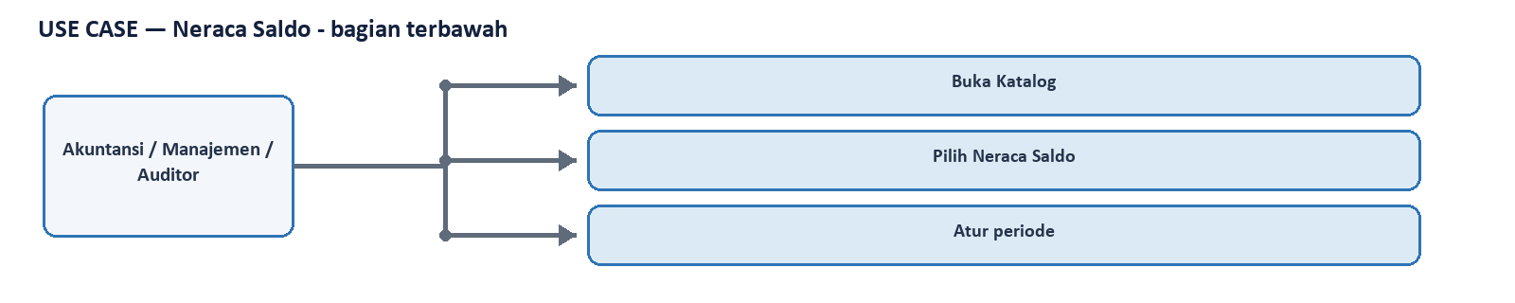
Use case untuk Neraca Saldo - bagian terbawah.
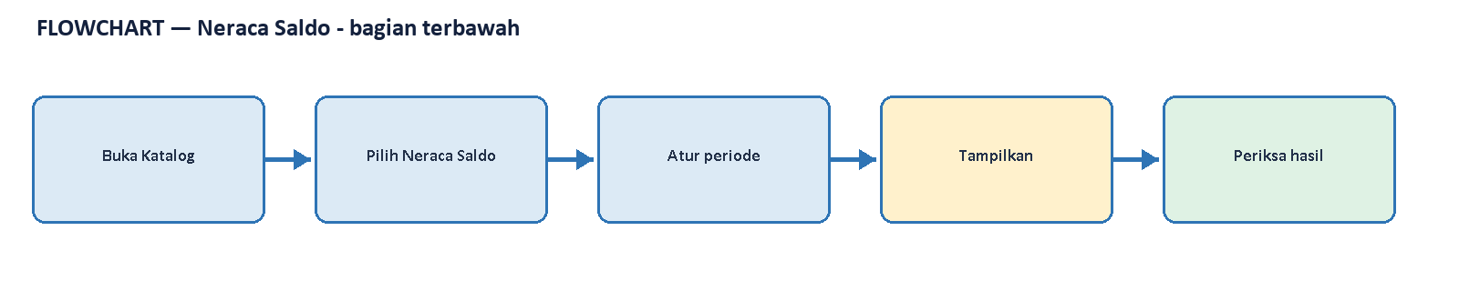
Flowchart untuk Neraca Saldo - bagian terbawah.
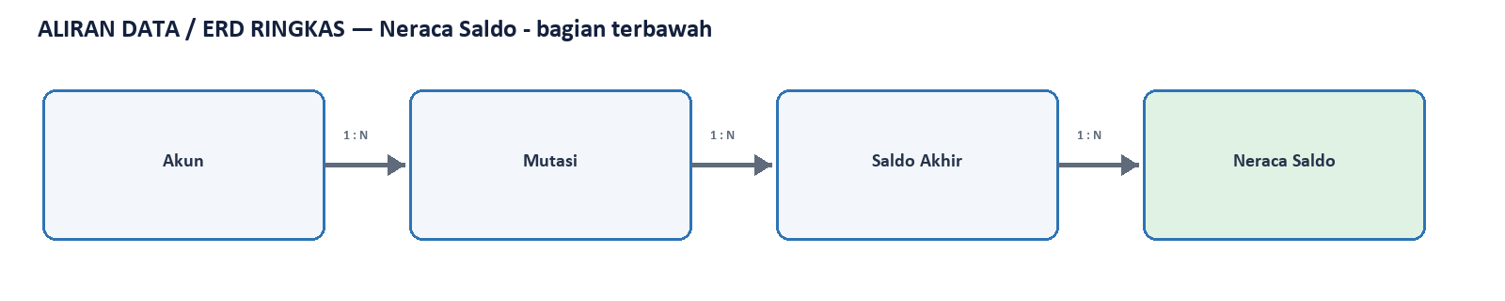
Aliran data / ERD ringkas untuk Neraca Saldo - bagian terbawah.

Rekonsiliasi akhir dan sign-off
Pemeriksaan | Bukti | Hasil
Posting Penjualan | 403 terposting; belum posting 0 | LULUS
Posting HPP | 104 terposting; belum posting 0 | LULUS
Posting Kulakan | 402 terposting dari 407 faktur; belum posting 0 | LULUS
Kelengkapan akun | Semua kategori audit pemetaan bernilai 0 | LULUS
Keseimbangan | 4.107 baris; jurnal tidak seimbang 0 | LULUS
Laporan | 6 laporan live, penuh, berisi data | LULUS
Regresi aplikasi | 762 test; gagal 0 | LULUS

Persetujuan
Peran | Nama | Tanggal | Tanda tangan
Key User Kantin
Pembelian/Gudang
Akuntansi
IT/UAT Lead
Process Owner

Dokumen ditandatangani setelah bukti transaksi, sumber akun, status posting, keseimbangan jurnal, serta enam laporan telah direkonsiliasi pada lingkungan yang disebutkan.

